муниципальное бюджетное образовательное учреждение
«БАХСЫТСКАЯ СРЕДНЯЯ ОБЩЕОБРАЗОВАТЕЛЬНАЯ ШКОЛА им.Д.Г.БАРАШКОВА»
муниципальное образование «Чурапчинский улус (район)» Республика Саха (Якутия)
678683, Бахсытский наслег, с.Толон, ул.Мира д. 5, телефакс 8 (41151) 28596
e – mail: baxsyss@mail.ru, адрес веб-сайта: http://baxsysosh.ucoz.ru
ОКПО 23319224, ОГРН 1021400920650, ИНН 1430007088, КПП 143001001

Публичный отчёт
За 2013-2014 уч.год

РАЗДЕЛ 1. ОБЩИЕ СВЕДЕНИЯ ОБ ОБРАЗОВАТЕЛЬНОМ УЧРЕЖДЕНИИ

РАЗДЕЛ 2. ОРГАНИЗАЦИЯ ОБРАЗОВАТЕЛЬНОГО ПРОЦЕССА

РАЗДЕЛ 3. КАЧЕСТВО ПОДГОТОВКИ ВЫПУСКНИКОВ

РАЗДЕЛ 4. ВОСПИТАНИЕ И ДОПОЛНИТЕЛЬНОЕ ОБРАЗОВАНИЕ

РАЗДЕЛ 5. КАДРОВОЕ ОБЕСПЕЧЕНИЕ ОБРАЗОВАТЕЛЬНОГО ПРОЦЕССА

РАЗДЕЛ 6. ИНФОРМАЦИОННО-ТЕХНИЧЕСКОЕ ОСНАЩЕНИЕ

РАЗДЕЛ 7. Создание условий для поддержания и улучшения здоровья учащихся

РАЗДЕЛ 8. МЕТОДИЧЕСКОЕ ОБЕСПЕЧЕНИЕ

РАЗДЕЛ 9. УРОВЕНЬ ОБРАЗОВАТЕЛЬНОЙ ДЕЯТЕЛЬНОСТИ ОБРАЗОВАТЕЛЬНОГО УЧРЕЖДЕНИЯ

РАЗДЕЛ 10. ВЫВОДЫ

РАЗДЕЛ 1. ОБЩИЕ СВЕДЕНИЯ ОБ ОБЩЕОБРАЗОВАТЕЛЬНОМ УЧРЕЖДЕНИИ
  - Полное наименование общеобразовательного учреждения в соответствии с Уставом
Муниципальное бюджетное общеобразовательное учреждение «Бахсытская средняя общеобразовательная школа имени Д.Г.Барашкова» Муниципального образования «Чурапчинский улус (район)», год основания средней школы -1994г
  - Юридический адрес
678683,Республика Саха( Якутия), Чурапчинский улус, с. Толон, ул. Мира, 5
e-mail: Baxsyss@mail.ru тел, факс: (41151) 28-596

  - Фактический адрес
678683,Республика Саха( Якутия), Чурапчинский улус, с. Толон, ул. Мира, 5
e-mail: Baxsyss@mail.ru тел, факс: (41151) 28-596

  - Учредители (название организации и/или Ф.И.О. физического лица, адрес, телефон)
Муниципальное образование «Чурапчинский улус (район)»
678683, Республика Саха (Якутия), Чурапчинский улус, с. Чурапча ул. Ленина 41, телефон (41151)41-038, (41151)41-184, (41151)41-335

1.5. Сведения о филиалах, структурных подразделениях
Наименование филиала __нет___________________________________________________

1.6. Имеющаяся лицензия на образовательную деятельность:

Реализуемые образовательные программы | Серия, № | Дата выдачи | Срок окончания действия лицензии
1.Начальное общее образование- общеобразовательный | СЯ, 002732 | 13.02.2013г. | бессрочно
2. Основное общее образование- общеобразовательный | СЯ, 002732 | 13.02.2013г. | бессрочно
3. Среднее (полное) общее образование - общеобразовательный | СЯ, 002732 | 13.02.2013г. | бессрочно

1.7. Свидетельство о государственной аккредитации:

 | Серия, № | Дата выдачи | Срок окончания
Свидетельство о государственной аккредитации | 14  001766 | 20 февраля 2013г | 20 февраля 2025г

1.8. Директор образовательного учреждения и заместители директора ОУ по направлениям (Ф.И.О. полностью)

Должность | Ф.И.О. | Образование | Квалификационная  категория | Общий стаж | Стаж  административной работы
Директор | Владимиров Василий Михайлович | Высшее | высокая | 8 | 6
Заместитель директора по учебной работе | Ноева Татьяна Ивановна | Высшее | высокая | 22 | 5
Заместитель директора по воспитательной работе | Слепцова Вероника Петровна | Высшее | высокая | 12 | 8
Главный бухгалтер | Ноговицына Мария Борисовна | Среднее специальное | - | 12 | 9

РАЗДЕЛ 2. ОРГАНИЗАЦИЯ ОБРАЗОВАТЕЛЬНОГО ПРОЦЕССА

  - Контингент обучающихся и его структура

Структура общеобразовательного учреждения: 1 ступень- 1-4 классы, 2 ступень- 5-9 классы, 3 ступень – 10-11 классы.

Численность учащихся за последние 4 года:

 | 2010-2011 | 2011-2012 | 2012-2013 | 2013-2014
Количество учащихся по ОШ- 1 | 88 | 83 | 77 | 70
Количество учащихся в конце года | 88 | 83 | 71
Прибытие и причина | - | 5
Выбытие и причина | - | 5

2.2. Временные характеристики образовательного процесса:
 | I ступень | II ступень | III ступень
Продолжительность учебной недели (5,6 дней) | 5 дней -1 класс  6 дней-2,3,4 классы | 6 дней – 5,6,7,8,9 классы | 6 дней- 10,11 классы
Продолжительность уроков (35 – 45 мин.) | 35 минут-1 класс  45 минут- 2,3,4классы | 45 минут -5,6,7,8,9 классы | 45 минут-  10,11 классы
Продолжительность перерывов  минимальная (мин.)  максимальная (мин) | Минимальная-10 минут;  Максимальная 40 минут | Минимальная- 10 минут; Максимальная 45 минут | Минимальная- 10 минут;  Максимальная 45 минут
Примечание. Требования СанПиН: от 10 мин между уроками, большая перемена - после 2 и 3 уроков две перемены по 20 мин каждая
2.3. Программа развития образовательного учреждения
Дата принятия: 2009 год
Сроки реализации: 2009-2014 год
Разработана новая концепция школы: 2014-2019
2.4.Структурный анализ образовательной программы. Отражение в ней потребностей обучающихся, их родителей, общественности и социума. Взаимосвязь конкретных условий с собственной нетрадиционной моделью организации обучения, воспитания и развития обучающихся; наличие новых педагогических технологий и форм обучения, применяемых в работе с обучающимися; учет их индивидуальных особенностей, интересов и возможностей; приемы и методы повышения мотивации образовательной деятельности обучающихся; прогнозируемый педагогический результат.
Образовательная программа МБОУ «Бахсытская СОШ имени Д.Г.Барашкова состоит из 12 модулей:
1. Аналитическое обоснование программы
2. Пояснительная записка
3. Планируемые результаты
4. Учебный план
5. Программа развития универсальных учебных действий у обучающихся
6. Программа отдельных учебных предметных, курсов
7. Программа духовно- нравственного развития и воспитания обучающихся
8. Программа профессиональной ориентации обучающихся
9. Программы формирования и развития ИКТ- компетенции обучающихся
10. Программы исследовательской и проектной деятельности обучающихся
11. Программы социальной деятельности обучающихся
12. Программа коррекционной работы Система оценки достижения планируемых результатов освоения
Образовательная программа ориентирована на выработку инвестиционной привлекательности Школы в части привлечения социальных партнеров и специалистов для налаживания конструктивных отношений. Анализ социокультурного окружения Школы показывает, что в с. Толон созданы благоприятные условия для интеграции как основного и дополнительного образования, так и учреждений среднего образования. Таким образом, настоящая программа позволит повысить эффективность поиска партнеров в социокультурной и финансово-экономической сферах для решения возникающих проблем в образовательной деятельности.
Поскольку образовательная программа является подробным описанием объекта правления, она служит основой для разработки и совершенствования структуры и технологии управления образовательным процессом, позволяет повысить эффективность таких функций управления, как планирование, организация, контроль, анализ.
Учредитель, для которого Образовательная программа является основанием для определения качества выполнения муниципального задания, реализации ФГОС НОО, государственных образовательных стандартов средней и старшей школы.
В целях прогнозирования развития образовательной системы, в школе разработана образовательная программа на 2013—2014 учебный год, которая является концептуальным, организационно-педагогическим и управленческим механизмом, конструирующим и обеспечивающим качество образовательного процесса в школе. В процессе реализации образовательной программы в рамках деятельности школы предполагается развитие модели формирования ключевых компетенций, которая всесторонне учитывает сущность, содержание, организацию, а также условия и факторы продуктивного процесса обучения и воспитания, объединенных в выделенных приоритетах:
- личность участников образовательного процесса (учителя, ученика, родителя), ее самооценка, развитие;
- гуманизм как основа образовательного процесса, определяющего место человека в обществе;
Бахсытская средняя общеобразовательная школа ориентирована на обучение и воспитание учащихся, а также развитие их физиологических, психологических, интеллектуальных особенностей, образовательных потребностей, с учетом их возможностей, личностных склонностей, способностей. Это достигается путем создания благоприятных условий для общеобразовательного, умственного, нравственного и физического развития каждого обучающегося.
Анализ социокультурной ситуации.
Общая характеристика.
Территориально-административная характеристика.
Село Толон Бахсытского наслега Чурапчинского улуса Республика Саха (Якутия) расположено в 120 км от улусного центра села Чурапча. Сложная транспортная схема- в весеннее, осеннее время целиком зависит от природных условий.
Хозяйственно-экономическая ситуация
Население в основном занято сельским хозяйством. Основные отрасли – мясо-молочное скотоводство, мясное табунное коневодством, рыбаловством.
В селе всего 5 крестьянских хозяйств «Маяк», «Киров», «Майыана», «Уйгу», «Курун». Разведением урожая занимаются 85% семьи. Большинство семей выживает за счет продукции личного подсобного хозяйства, но нет рынка сбыта продукции- сложная транспортная схема, низкая закупочная цена. Разведением скота занимаются в основном семьи среднего и старшего поколения Предприятия наслега:
1.Администрация наслега- 10 работников
2.МДОУ «Сулусчаан»-18
3.МБОУ «Бахсытская СОШ им.Д.Г.Барашкова»-45
4.Участковая больница-3
5.Центр досуга им.Т.П.Местникова-5
6.Сельская и школьная библиотеки-2
7.Маслоцех филиал СХПК «Чурапча »-4
8.ЖКХ-12
9.Отделение связи-1
10.Ветеринарный участок-2
11.Частные магазины-«Сайдыы» «Мария»
12. Сельскохозяйственный кредитный потребительский кооператив «Туйма»-1
13. Общественные организации- совет ветеранов, родительский комитет, женский совет «Кyбэйэ», детская организация «Саhар5а».
Демографическая ситуация:
Численность населения – 489; Из них мужчины – 249, женщины – 240.
Численность детей- 155
Число родившихся за год- 17;
Из них от 0-6 -87
От 7 до 17- 68;
Численность трудоспособного населения в трудоспособном возрасте – 272.
Численность официально зарегистрированных безработных –50,
Число занятых в народном хозяйстве- 33;
Численность пенсионеров- 7-;
Количество семей – 136; из них малоимущих семей – 127;
Занятые на предприятиях и организациях- 88;
Занятые индивидуальной деятельностью:- 23;
Занятые в личных подсобных хозяйствах- 57;
Всего родителей в школе -77;
Из них служащие-26,,пенсионеры-10 ,безработные-5,инвалиды- 3,работники крестьянских хозяйств-1 ИП-5
Образовательный уровень родителей:
высшее образование – 13;н\высшее-2 среднее специальное –43 ;среднее -19
Анализ социального положения:
всего семей – 44;
полная семья – 32; неполная семья – 11; разведенная-3; многодетная семья – 13; малоимущие семьи – 22; неблагополучные семьи- 3

Учебный год | Поступающие  в 1 класс | Выпускники ОУ  11 класс | Всего учащихся
2014-2015 | 6 | 9 | 70
2015-2016 | 7 | 3 | 68
2016-2017 | 5 | 8 | 70
2017-2018 | 12 | 5 | 74
2018-2019 | 7 | 4 | 76
Анализ социального микросоциума наслега.
Семья – среда жизни и развития ребенка, поэтому дальнейшее развития ребенка зависит от социально- культурного развития (образовательного уровня) родителей и их значения в жизни общества, от условий проживания, особенностей образа жизни семьи. Какую бы сторону развития ребенка мы ни взяли, всегда окажется, что решающую роль в воспитании и развитии играет семья, а также социум в котором он живет. Социум влияет не формирование мировоззрения, интеллектуальных, духовно- нравственных и физических качеств ребенка. Целесообразно построить работу на построение воспитательной системы социокультуры наслега как благоприятной среды для становления и проявления индивидуальности ребенка.
Учет социального положения обучаемых за период 2011-2014гг.
№ |  | 2011-2012 | 2012-2013 | 2013-2014
1 | Количество учащихся | 81 | 72 | 68
2 | Количество многодетных семей | 17 | 13 | 14
3 | Количество малообеспеченных семей | 15 | 17 | 25
4 | Количество неполных семей | 15 | 11 | 12
5 | Количество неблагополучных семей | 1 | 2 | 3
6 | Количество безработных родителей | 10 | 6 | 4
7 | Количество матерей- одиночек | 3 | 4 | 4
8 | Количество одиноких отцов | - | - | 1
9 | Количество детей инвалидов | 2 | 1 | 1
10 | Количество детей оставшихся без попечения родителей | - | - | -
11 | Количество родителей лишенных родительских прав | - | - | -
12 | Количество девиантных детей | - | - | -
13 | Количество детей, требующих особого внимания | 10 | 18 | 21
14 | Образование родителей:  - среднее  - среднее-специальное  - высшее  -н/высшее | 20  52  18  - | 20  41  13  3 | 14  38  14  3

Перед образовательным учреждением настоящее время стоит задача искать новые подходы к обучению и воспитанию, соответствующие новым условиям модернизации содержания общего образования, формировать ключевые компетенции школьников в интеллектуальной, гражданско- правовой, коммуникативной, информационной сферах, разработать новые проекты и программы учебной и воспитательной системы, направленной на развитие социальной и культурной компетенции личности.
Образовательные возможности учреждений необходимо пересмотреть с ориентацией на будущие перспективные планы развития наслега. Исходя из анализа данных факторов, считаем необходимым:
- выработку и реализацию качественно нового, личностного и развивающе- ориентированного образования на основе сохранения и поддержки индивидуальности ребенка;
- создание условий для предметно – нравственной среды, развивающей коммуникативную, интеллектуальную, познавательную компетенции и другие виды активности ребенка – организованную в зависимости от возрастной специфики его развития;
- интенсивное включение в образовательный процесс школы возможностей дополнительного образования (кружки, секции, клубы);
- создание условий и механизмов внутри школы для возникновения детских, общественных организаций, ученического самоуправления;
- формирование устойчивости к асоциальным влияниям, к возникновению вредных привычек и неадекватных способов поведения;
- создание условий для осознанного выбора каждым учащимся своей образовательной траектории.
Для решения указанных проблем необходимо организация учебно-воспитательного процесса, основанного на формирование ключевых компетенций:
1. Воспитание индивидуальности – создание условий для выбора содержания учебного материала в соответствии с собственными интересами личности, своими возможностями.
2. Воспроизводство и рост интеллектуального потенциала социума – использование возможностей каждого члена социума для максимального развития его интеллектуального и творческого потенциала, последующего профессионального самоопределения.
Поскольку в формировании личностных компетенций в качестве заинтересованных сторон выступают учащиеся, педагоги, родители, то анализ социального заказа, проведенный на основе диагностики (анкетирования, бесед, семинаров и конференции) являются важной составляющей частью управления образовательным процессом в школе.
В связи со всем вышесказанным считаем необходимым и приемлемым создание образовательной программы школы с учетом образовательного запроса, основанный на социальном заказе.
На решение этих задач нужно с родителями помочь ребенку раскрыть свои способности, познать человеческие ценности, понять и реализовать свои возможности в жизни. С одной стороны школа должна знать какие запросы ставят родители учащихся.
Образовательный уровень родителей недостаточно высок: высшее образование имеет 20,2%. Социальный заказ родителей ориентирован на получение детьми высшего 58% и среднего специального образования 40%.
Из социологического опроса родителей мы видим, что большая часть родителей в социальном заказе школы ставит: Повышение качества обучения- 87%
- Обеспечение уровня подготовки, необходимого для поступления в высшие учебные и средние специальные учебные заведения- 84%
- Обучение коммуникативности и социализации учащихся- 82%
- Развитие творческих способностей- 79%
- Подготовка к итоговой аттестации (ГИА, ЕГЭ)- 52%
Родители видят будущее своего ребенка в таких областях деятельности:
- Промышленность
- Социальная сфера (медицина, педагогика, культура)
- Транспорт и связь
- Финансы
- Охрана порядка, военное дело
Также по опросу о средствах достижения своих целей у детей:
- хорошее образование- 48%
- целеустремленность и предприимчивость- 23 %
- реализация своих способностей -8%
Приоритетными предметами для достижения этих целей родители и учащиеся считают:
ПРЕДМЕТ | УЧАЩИЕСЯ | РОДИТЕЛИ
Математика | 72% | 100%
Русский язык | 65% | 100%
Родная литература | 42% | 32%
Иностранный язык | 88% | 79%
Биология | 42% | 58%
Физика | 68% | 86%
В данном анкетировании участвовали учащиеся с 5 по 11 класс- 38 человек, родители- 35.
По результатам анализа социального заказа на повышение качества образования и создание условий для формирования ключевых компетенций можно выделить следующие компетенции и направления работ:
Интеллектуальные компетенции: организация интеллектуальных игр, введение в образовательную программу межпредметных дисциплин, улучшение базы школьной библиотеки, общедоступный Интернет,
Общекультурные компетенции: введение единой школьной формы, посещение музеев, выставок, встречи с интересными людьми, ознакомление с традициями и обычаями своего народа.
Методологические компетенции: научно – исследовательская работа учащихся, широкий выбор по направлениям внеурочных занятий (кружков и секций), активировать работу органов ученического самоуправления.
Коммуникативные компетенции: проведение круглых столов, дискуссионных площадок.
Анализ возможностей удовлетворения системой образования выявленных потребностей.
Для удовлетворения выявленных потребностей образовательными учреждениями необходимо консолидировать программы развития, создать условия для решения проблем на улусном уровне, разработать программу развития села, улуса. Реальное содействие в нормативно - правовом отношении могут оказать различные управления улусного уровня.
Внедрение сетевого взаимодействия образовательных учреждений, сетевого взаимодействия образовательных учреждений с предприятиями, учреждениями, организациями с целью внедрения решения занятости населения.
Увеличить разнообразие внеурочных занятий (кружков, секций), клубных работ. Разработка программ проектных часов, элективных курсов, удовлетворяющих запросы социального заказа.
Технологии, используемые в образовательном процессе
Учителя используют новые технологии в образовательном процессе. Педагогические технологии ориентированы на формировании положительной мотивации к учебному труду, развитие личности, профессиональному выбору, обеспечивающие охрану здоровья.
Основными технологиями являются: традиционное обучение и развивающее
Виды современных педагогических технологий, используемых в учебном процессе
- Проблемное обучение
- Информационно - коммуникативная технология
- Исследовательский метод обучения
- Проектный метод обучения
- Технология блочно - модульного обучения
- Лекционно - семинарская система обучения
- Технология использования игровых методов
- Обучение в сотрудничестве
- Коллективная система обучения
- Здорововьесберегающие технологии
С 2000 года в школе проводится непрерывная работа по изучению и внедрению информационных технологий обучения. ИТО вносят качественные изменения в учебно – воспитательный процесс:
- они выступают как ресурсы для поддержки обучения, индивидуализируя его, обеспечивая доступ к большим объемам информации, переработке и исследованию информаций;
- расширяют область курса информатики, развивают содержание ряда традиционных учебных дисциплин;
- придают новое качество роли учителя;
- совершенствуют управление учебным процессом, его организацию, контроль и планирование.
В информационных технологиях обучения акцент делается в таких целях, как формирование умений работать с информацией, развитие коммуникативных способностей, подготовка личности «Информационного общества», формирование исследовательских умений и умений принимать оптимальные решения.
Информационные технологии в своей деятельности используют 80% учителей.
Ожидаемые результаты
- Создание условий для возникновения новой учебно-организационной структуры, которая успешно реализует внедрение инновационных технологий в учебно-воспитательный процесс, способствует развитию ключевых компетенций, проводит научно-методическую и исследовательскую работу.
- Создание единого функционального комплекса образовательных и воспитательных процессов, обеспечивающих благоприятные условия для развития учащихся в соответствии с их склонностями, способностями и интересами
2.5. Учебный план образовательного учреждения составлен на основе
 | I ступень | II ступень | III ступень
Учебный план | Учебный план школы построен на основе Закона РФ «Об Образовании», Базисного учебного плана общеобразовательных учреждений РФ (приказ МО РФ № 1312 от 09.03.2004), Базисного учебного плана для образовательных учреждений Республики Саха (Якутия) от 30 июня 2005 года № 373. Введением с 1 сентября 2011 года СанПиН 2.4.2.2821-10 | Учебный план школы построен на основе Закона РФ «Об Образовании», Базисного учебного плана общеобразовательных учреждений РФ (приказ МО РФ № 1312 от 09.03.2004), Базисного учебного плана для образовательных учреждений Республики Саха (Якутия) от 30 июня 2005 года № 373. Введением с 1 сентября 2011 года СанПиН 2.4.2.2821-10 | Учебный план школы построен на основе Закона РФ «Об Образовании», Базисного учебного плана общеобразовательных учреждений РФ (приказ МО РФ № 1312 от 09.03.2004), Базисного учебного плана для образовательных учреждений Республики Саха (Якутия) от 30 июня 2005 года № 373. Введением с 1 сентября 2011 года СанПиН 2.4.2.2821-10

  - Инновационная деятельность
Тема | Кем и когда утверждена, дата и № приказа | Руководитель | Консультанты  (Ф.И.О., ученая степень, звание)
«Международное партнерство в образовательном пространстве сельской малокомплектной школы» | Присвоен статус «Муниципальная инновационная площадка» | Директор ОУ Владимиров В.М. | Артемьев Николай Петрович, кандидат пед.наук  Романова Оксана Дмитриевна, кандидат социол.наук, профессор каф.СиУП ФЭИ СВФУ им.М.К.Аммосова
2.5. Методическая работа
Одним из направлений национальной образовательной инициативы «Наша новая школа» является развитие учительского потенциала. Поэтому вся работа методической службы школы сконцентрирована на качественную реализацию основных направлений национальной образовательной инициативы «Наша новая школа». Важнейшим средством повышения педагогического мастерства учителей, связывающим в единое целое всю систему работы школы является методическая работа, которая значительно возрастает в современных условиях.
Главная задача методической работы – создание таких условий, в которых бы учитель и педагогический коллектив в целом просто не мог бы работать некачественно. Качество же внутри учителя – это категория нравственная, требующая развития его самосознания и постоянного профессионального роста.
Методическая тема школы:
«Применение новых образовательных технологий в целях совершенствования учебно-воспитательного процесса»
Цель методической деятельности: Непрерывное совершенствование уровня педагогического мастерства преподавателей, их эрудиции и компетенции в соответствующей образовательной области и методики преподавания предмета. Включение учителей в творческий педагогический поиск
Основные задачи методической работы.
1. Обеспечение высокого методического уровня проведения всех видов занятий.
2. Повышение качества проведения учебных занятий на основе внедрения новых информационных технологий.
3. Приведение методического обеспечение учебных предметов в соответствия с требованиями новых руководящих документов.
4. Сосредоточение основных усилий МО на создание научной базы знаний у учащихся выпускных классов для успешной сдачи итоговой государственной аттестации в форме ЕГЭ.
5. Разработка учебных, научно-методических и дидактических материалов.
Задачи методической деятельности:
1. Совершенствовать качество проведения учебных занятий, используя новые образовательные технологии.
2. Продолжить работу по совершенствованию аналитической культуры учителей. Включить учителей в поисковую деятельность по созданию и овладению новыми технологиями обучения и воспитания.
3. Создать благоприятные условия для педагогов по освоению информационного пространства через современные технические средства с целью повышения профессиональной компетентности учителя.
4. Выявление, обобщение и распространение положительного педагогического опыта творчески работающих учителей.
5. Приведение методического обеспечения учебных предметов в соответствие требованиям новых руководящих документов в области образования, учебных планов и программ.
6. Профессиональное становление начинающих преподавателей.
7. Привести в систему работу с детьми, имеющими повышенные интеллектуальные способности.
8. Методическое сопровождение самообразования и саморазвития педагогов через механизм аттестации;
Формы методической работы: тематические педагогические советы, методические семинары, конференции, мастер-классы, круглые столы, работа учителей над темами самообразования, открытые уроки, предметные недели.
Традиционной структурой в системе методической деятельности школы являются проблемно- методические объединения учителей – предметников:
1. Проблемно- методическое объединение «Юнион», тема: «Пути повышения эффективности образовательного процесса через внедрение инновационных технологий», руководитель Захарова А.А.
2. Проблемно- ме6тодическое объединение «Градиент», тема: «Современные образовательные технологии как фактор совершенствования форм и методов учебно- воспитательного процесса», руководитель Барашкова Р.И.
3. Проблемно- методическое объединение «Альтаир», тема: «Применение современных образовательных технологий», руководитель Оконешникова Д.И.
4. Методическое объединение классных руководителей, тема: «Совершенствование воспитательной работы с учащимися в современных условиях», руководитель Гоголева А.А.
Основными направлениями деятельности проблемно- методических объединений являются:
Изучение, обобщение, использование передового педагогического опыта
Разработка собственных и апробация авторских программ элективных курсов
Организация исследовательской внеклассной деятельности по предмету
Анализ результатов обученности и формирование на его основе рекомендаций для дальнейшей работы
Организация и повышение эффективности процесса самообразования учителей, повышение квалификации через курсовую переподготовку.
В течение года методический совет осуществляет координационную деятельность методических объединений и определяет стратегические задачи развития школы. Одной из форм самообразования, распространения опыта, как известно, является проведение открытых уроков. Поэтому в течение года проведен ряд открытых мероприятий с использованием современных технологий образования. Учителя старались применять на уроках дифференцированный подход к каждому ученику, изучали методы проведения современного урока, посещали открытые уроки членов МО. Было отмечено, что при составлении планов открытых уроков учителями были активно использованы информационно-коммуникационные технологии, межпредметные связи. Проведенные уроки развивают инициативу и творчество учащихся, способствуют лучшему усвоению программного материала и развитию интереса к данным предметам. Данные открытые уроки получили высокие оценки у коллег. Методический совет оказывал помощь молодым специалистам в обретении педагогического мастерства через собеседование, открытые уроки и внеклассные мероприятия. Члены методического совета оказывали помощь в проведении педагогических и методических советов, семинаров, разработке положений. Была проделана огромная работа по подготовке улусного конкурса «Учитель года», в которой принимали участие практически все члены коллектива. Анализируя, проведенные мероприятия, контрольные работы, результаты предметных олимпиад, можно сделать вывод об активности членов МО со своими учениками в участии мероприятий разного уровня.
2.6 Организация целостного образовательного процесса в условиях реализации ФГОС в малокомплектной школе
1 сентября 2010 года первый класс нашей школы, начали учиться по новому федеральному государственному образовательному стандарту начального образования (ФГОС). Стандарт представляет собой общественный договор между государством, школой и родителями. Стандарт – это нормативный документ, который определяет важные требования к содержанию образовательной программы, к ее результатам и условиям обучения.
Почему новые образовательные стандарты для начальной школы – это хорошо?
Особенность нового стандарта – его деятельностный характер.
Благодаря этому создаются условия для самостоятельного успешного освоения новых знаний.
Стандарт ориентирует прежде всего на то, чтобы дети были любознательными, активно познающими мир, умели учиться – учить себя и организовывать собственную деятельность.
Кредо стандарта – формирование у детей способности к универсальным учебным действиям. Если ребенок научиться ставить перед собой цель, планировать собственную деятельность, анализировать промежуточные и итоговые результаты, оценивать выполнение своей работы, эти навыки он может применить не только в разных областях знаний, но и во многих жизненных ситуациях.
Главное требование стандарта – обязательный учет индивидуальных особенностей и достижений каждого ученика.
Важно не сравнивать его с ровесниками. Но обязательно сравнивать результат его работы с предыдущими результатами. Поэтому у каждого ученика есть свой портфель достижений (портфолио).
Инновационность стандарта – в формировании новой образовательной среды.
Новый образовательный стандарт предполагает активное использование IT - технологий в обучении маленьких школьников, которые позволяют приобретать навыки клавиатурного письма, редактирование текстов, работы с видео и звуком. Дети быстро и легко учатся создавать графику, анимацию, выкладывать свои проекты в собственном интернет – пространстве.
Учителя активно используют в работе личное информационное пространство.
«Дополнительный» плюс стандарта – активная внеурочная деятельность.
Спектр направлений внеурочной деятельности разнообразен: участие в проектах, занятия в кружках, секциях позволяют учащимся проявить свои личные качества, развить творческие, познавательные способности.
Миссия стандарта – максимальное содействие развитию способностей каждого ребенка с учетом его индивидуальности.
Все дети имеют разные возможности, здоровье, интересы. Очень важно создать в школе условия для полноценного развития и обучения каждого ребенка.
Приведена в соответствие с требованиями ФГОС НОО нормативная база ОУ (цели ОУ, режим занятий, финансирование, МТБ и т.п.) В целях обеспечения эффективного введения обучения в соответствии с ФГОС нового поколения были изданы приказы: «О создании и полномочиях рабочих группы по введению ФГОС нового поколения»; «О создании и полномочиях Совета по введению ФГОС нового поколения»; «О распределении обязанностей по разработке проекта модернизированной образовательной системы начальной ступени общеобразовательного учреждения»; «Об утверждении проекта и плана-графика введения ФГОС нового поколения на начальной ступени общеобразовательного учреждения»; «О введении новой должностной инструкции учителя начальных классов»; «О введении новой должностной инструкции заместителя директора по учебно-воспитательной работе на начальной ступени образовательного учреждения» и.т.д.
Разработан План-график деятельности ОУ в условиях введения ФГОС;
План методической работы, обеспечивающей сопровождение введения ФГОС;
План-график введения ФГОС нового поколения;
Учебный план Муниципального общеобразовательного учреждения Бахсытская средняя общеобразовательная школа имени Д.Г.Барашкова МО «Чурапчинский улус (район)» Республика Саха (Якутия);
Учебно-материальные ресурсы: Обучение проходит в одном помещении (кабинет на 4 года закрепляется за одним учителем). Такие условия определяют реальную возможность использования интеграции и межпредметных связей, т.к. все наглядные материалы и технические средства находятся "под рукой" учителя. Занятия музыкой проходят в оборудованном в соответствии с требованиями к процессу музыкального развития детей. Рабочее место учителя укомплектовано техническими средствами, (синтезатор, аудиотехника). Кабинет изобразительного искусства оборудован специальными мольбертами, шкафами для хранения художественных материалов и пр. Занятия по труду проходят в прикрепленном кабинете, физкультурой – в спортивном зале школы, информатикой – в компьютерном классе.
Имеются в наличии учебники и учебные пособия, используемые в образовательном процессе в соответствии с ФГОС
Определена оптимальная модель организации образовательного процесса, обеспечивающая внеурочную деятельность (ВУД) обучающихся.
Перед начальной школой были поставлены задачи:
- продолжить работу по совершенствованию учебного процесса, используя современные педтехнологии и методики преподавания;
- повышать качество обученности, учитывая индивидуальные особенности ученика,
- использовать информационные технологии на уроках и во внеклассной работе
организовать проектную и исследовательскую деятельность младших школьников.
Обучение на ступени начального образования ведется по следующим государственным программам УМК «Школа 2100».
Работа начального звена школы, решая поставленные задачи, проводилась в соответствии с планом. Итоги повышения качества знаний покажет анализ контроля знаний. В течение года много внимания уделялось работе над чтением учащихся: формирование читательских компетенций было рассмотрено на заседании МО, праздники «Праздник Букваря» (1 класс), викторина среди учащихся начальных классов.
Результаты таковы:
«Проектная деятельность учащихся как средство реализации личности в общеобразовательном пространстве.»
Заседание прошло в форме обсуждения и анализа школьной НПК «Чуораанчык аа5ыылара». Одними из главных вопросов рассматриваемых на заседании были вопросы : в чем разница между проектами и исследованиями и есть ли она, как организовать работу над проектом и исследованием. Как организовать защиту проекта и в чем должен выражаться конечный результат. В ходе коллективного обсуждения за круглым столом учителя могли высказать свою точку зрения и сделать соответствующие выводы.
Решено продолжить работу по организации исследовательской деятельности в начальной школе.
« Формы контроля достижений учащихся в соответствии с ФГОС нового поколения».
На заседании рассматривались вопросы о современных подходах к содержанию контроля над умениями и навыками в начальной школе, система оценивания уровня учебных достижений, ЗУН- ов и степени развития учебной мотивации младших школьников. В частности вопрос о Едином Тематическом Тесте как итоговой и промежуточной аттестации учащихся начальной школы в рамках реализации ФГОС нового поколения. Были рассмотрены вопросы о планируемых результатах начального общего образования и об оценке достижения планируемых результатов. В результате заседания все учителя начальных классов разработали пробные интегрированные тесты для итоговой и промежуточной аттестации учащихся начальной школы по каждому классу. В течение следующего учебного года запланирована дальнейшая работа по созданию и внедрению в учебный процесс интегрированных тестов.
В соответствии с планом работы школы учителя начальных классов давали открытые уроки в рамках школы по реализации принципов ИКТ технологий.
Приняли участие:
- межрегиональном конкурсе «Современный урок ФГОС ООО»: Винокурова Е.Н., Захарова А.А. (сертификат);
- II межрегион. Заочная НПК «Перспективы развития образования в условиях введения ФГОС и ФГТ»: Захарова А.А., Винокурова Е.Н., Васильева А.Е. (сертификат, рекомендация к публикации);
- II Игнатьевские педчтения (Мегино-кангаласский улус): Захарова А.А. сертификат об участии на 2 туре;
- Всероссийский фестиваль «Открытый урок»: Захарова А.А.(публикация, сертификат);
- «Лучший урок с ИКТ» МО РС (Я), Захарова А.А. (сертификат);
- Саввинские чтения «Современный урок»: Захарова А.А.(сертификат).
- Конкурс социальных проектов «Все грани добра» (Ресурсный центр «Инфраструктура благотворительности», г.Москва): Васильева А.Е., Семенова Г.Г., Винокурова Е.Н., Захарова А.А..
В течение учебного года учителя начальных классов принимали активное участие в межсекционной работе. По согласованию с планом заместителя директора по УР проводились взаимопроверка дневников, тетрадей, контрольные по предметам, проверка техники чтения.
Проведены школьные олимпиады для учащихся 3-4-х. классов по математике, русскому языку и родному языку.
В улусной НПК «Новгородовские чтения» среди учащихся начальных классов Аммосов Айаан (рук.Винокурова Е.Н.) занял 3 место.
Активно участвовали ученики начальных классов на улусном конкурсе «Саhар5а саас уустара»:
- Окоёмов Максим, Ариан (рук.Захарова А.А.) - 2 место;
- Ноговицына Нарыйаана (рук.Васильева А.Е.) - 3 место;
- Сокольникова Вероника (рук.Захарова А.А.)- поощрение ;
- Местников Илья (рук.Семенова Г.Г.)- поощрение ;
- Копырина Катя (рук.Семенова Г.Г.)- диплом 2 степени.
Организация работы с одаренными детьми – одна из главных задач в следующем учебном году.
Было организовано проведение игр «Русский медвежонок» и «Кенгуру», «British Bulldog» учащихся 2-4-х классов. Большое количество учащихся начальной школы пробовали свои силы в знаниях по математике и русскому языку, английскому языку.
Воспитательная работа в течение года проводилась по единой системе с учетом школьных и улусных мероприятий. В течение учебного года учащиеся с удовольствием участвовали в проведении школьных тематических линеек, выставок детского творчества, конкурсах рисунков, спортивных соревнованиях.
В школе была организована выездная работа сельской детской библиотеки, что заметно повлияло на повышение интереса к чтению.
Кабинетная система отражает направление школы, соответствует возрастному уровню учащихся и современному дизайну, накоплен богатый дидактический материал, ТСО, пополняются копилки мультимедийного сопровождения уроков. В этом учебном году полностью укомплектован кабинет 4 класса, заведующий кабинетом Захарова А.А.. и кабинет 3 класса, заведующая кабинетом Окоемова Н.А.

РАЗДЕЛ 3. КАЧЕСТВО ПОДГОТОВКИ ВЫПУСКНИКОВ
3.1 Положительные результаты итоговой аттестации в течение трех последних лет
 | 2011 г.  % выпускников | 2012 г.  % выпускников | 2013г.  % выпускников | 2014г  % выпускников
I ступень | 100 | 100 | 100 | 100
II ступень | 100 | 100 | 100 | 100
III ступень | 100 | 100 | 100 | 100
В целом по ОУ | 100 | 100 | 100 | 100
3.2. Доля обучающихся, закончивших образовательные ступени на «4» и «5»
Ступени образования | Общеобразовательные классы
 | 2011 г.  % выпускников | 2012 г.  % выпускников | 2013г.  % выпускников | 2014  % выпускников
I ступень | 71 | 68 | 74 | 55
II ступень | 50 | 35 | 31 | 40
III ступень | 57 | 57 | 58 | 36
В целом по ОУ | 53 | 45 | 52 | 44
Успеваемость и качество ОУ
Учебный год | Кол- во учащихся в конце года | аттестовано | Не  аттестовано | Отличники | Хорош. | Удовл. | Неудовл. | % успев. | % кач.
2010-2011 | 88 (1 класс- 10 учащихся) | 78 | - | 4 | 37 | 37 | - | 100 | 53
2011-2012 | 83 (1 класс- 7 учащихся) | 76 | - | 4 | 30 | 42 | - | 100 | 45
2012-2013 | 71 (1 класс- 7 учащихся) | 64 | - | 6 | 27 | 31 | - | 100 | 52
2013-2014 | 67 (1 класс- 8 учащихся) | 59 | - | 7 | 19 | 33 | - | 100 | 44

Качество по ступеням

ступень | 2011 | 2012 | 2013 | 2014
1 ступень | 71 | 68 | 74 | 55
2 ступень | 43 | 35 | 31 | 40
3 ступень | 57 | 57 | 58 | 36
Итоги по школе | 53 | 45 | 52 | 44

 | 2011 | 2012 | 2013 | 2014
Качество  по улусу | 51 | 53 |  | 54
Качество по школе | 53 | 45 | 52 | 44

3.3. Результаты государственной ( итоговой ) аттестации в 11 классах

Предмет | 2011 |  |  | 2012 |  |  | 2013 |  |  | 2014
 | Ср.  балл | Выше порога | Ниже порога | Ср.  балл | Выше порога | Ниже порога | Ср.  балл | Выше порога | Ниже порога | Ср.  балл | Выше порога | Ниже порога
Русский язык | 50,82 | 100,0 | 0,0 | 43,55 | 100 | 0,0 | 47 | 87,5 | 12,5 | 56,75 | 100 | -
Математика | 49,91 | 100,0 | 0,0 | 42,55 | 100 | 0,0 | 29,50 | 87,5 | 12,5 | 46 | 100 | -
Физика | - |  |  | 28,17 | 33,4 | 66,6 | 30,5 | 50 | 50
Химия | - |  |  | 28,50 | 0,0 | 100 | - | - | -
Биология | 39,79 | 100,0 | 0,0 | 38,25 | 75 | 25 | 42 | 100 | -
История | 58 | 100,0 | 0,0 | - | - | - | 28 | - | 100
Обществознание | 53,75 | 100,0 | 0,0 | 40,40 | 60 | 20 | 39,5 | 50 | 50 | 51,00 | 100 | -
Английский язык | 42 | 100,0 | 0,0 | - | - | - | - | - | -
Литература | 65 | 100,0 | 0,0 | - | - | - | 56 | 100 | -

ВЫВОД: результат ЕГЭ- 2013 выше по сравнению с результатами ЕГЭ – 2012 по русскому языку и математике. Лучший результат по литературе ( сдавал 1 человек)(учитель Попова Т.Я.).
Получили аттестат о среднем общем образовании 4 выпускника (100%).
Всем руководителям ПМО провести подробный анализ результатов государственной итоговой аттестации выпускников 9 и 11 классов, особенно в новой форме и в форме и по материалам ЕГЭ, обозначить проблемы подготовки учащихся к экзаменам, сформулировать предложения администрации по предупреждению неуспеваемости. Классным руководителям 9 и 11 классов предоставить план подготовки к ГИА в новом году в администрацию, отразить в нем работу с учащимися и родителями, учителями-предметниками.
3.4. Результаты государственной ( итоговой ) аттестации в 9 классах
предмет | 2011 |  |  |  |  | 2012 |  |  |  |  | 2013 |  |  |  |  | 2014
 | Всего выпускников | выбрали |  | % Успев. | % кач. | Всего выпускников | выбрали |  | % Успев. | % кач. | Всего выпускников | выбрали |  | % Успев. | % кач. | Всего выпускников | выбали |  | % Успев. | % Успев.
 |  | Трад. форма | Новая форма |  |  |  | Трад. форма | Новая форма |  |  |  | Трад. форма | Новая форма |  |  |  | Трад. форма | Новая форма
Алгебра | 10 | 7 | 3 | 100 | 57 | 8 |  | 6 | 100 | 66,6 | 8 |  | 8 | 100 | 38 | 3 |  | 3 | 100
Геометрия |  |  |  |  |  |  |  |  |  |  |  |  | 8 | 100 | 0 |  |  | 3 | 100
Ин.язык (англ.яз.) |  | 1 |  | 100 | 100
Русский язык |  | 6 | 4 | 100 | 50 |  |  | 6 | 100 | 33,3 |  |  | 8 | 100 | 38 |  |  | 3 | 100 | 66,6
Литература |  | 3 |  | 100 | 66,6
Якутский язык |  | 10 |  | 100 | 60 |  | 8 |  | 100 | 75 |  | 8 |  | 100 | 75
Биология |  | 5 |  | 100 | 60 |  |  | 1 | 100 | - |  |  | 5 | 100 | 0 |  |  | 3 | 100
История |  | 3 |  | 100 | 100 |  |  | 1 | 100 | 100 |  |  | 2 | 100 | 50
Обществознание |  | 2 |  | 100 | 100 |  |  | 3 | 100 | 66,6 |  | 3 | 4 | 100 | 57 |  |  | 1 | 100
Технология |  | 3 |  | 100 | 100
Черчение |  | 1 |  | 100 | 100
Физическая культура |  | 2 |  | 100 | 100
Химия |  | 1 |  | 100 | 100 |  |  |  |  |  |  |  | 1 | 100 | 0
Физика |  |  |  |  |  |  |  |  |  |  |  | 1 |  | 100 | 0
Из таблицы можно увидеть, что количество учащихся выбравших сдачу экзаменов по новой форме по сравнению с прошлым годом повысилось, но в текущем году впервые все ученики выбрали экзамен по новой форме русскому языку и алгебре, геометрии.
По результатам итоговой государственной аттестации все выпускники получили аттестаты об основном общем образовании:

Год обучения | классы | Количество учащихся | Получили аттестаты
2009-2010 | 9 | 11 | 11 (100%)
2010-2011 | 9 | 10 | 10 (100%)
2011-2012 | 9 | 8 | 8 (100%)
2012-2013 | 9 | 8 | 8 (100%)
2013-2014 | 9 | 3 | 3(100%)

Коллектив школы в течение года уделял много внимания подготовке выпускников к итоговой аттестации, соответствию знаний, умений и навыков государственным образовательным стандартам, сохранению здоровья учащихся в условиях нарастающей к концу года нагрузки, то есть успешному окончанию программы основной школы.
В течение года в школе было много сделано для подготовки к сдаче экзаменов по новой форме:
- в марте, апреле проводились пробные экзамены;
- в 9-ом классе были организованы и проводились консультации по подготовке по новой форме;
- оформлен стенд «Готовимся к экзаменам».
3.5. Количество обучающихся, закончивших образовательное учреждение с медалью

2009 | 2010 | 2011 | 2012 | 2013 | 2014
Барашкова Аксинья Николаевна- серебряная | - | Барашкова Надежда Алексеевна- золотая | - | - | Барашкова Ангелина Алексеевна- золотая

3.6. Выполнение программы «Одаренные дети»
Достижения учащихся
Олимпиада
Год | Муниципальное | Республиканское | Всероссийское
2011 | 4 призера  Русский язык- 1 место (Гоголева Валя- 9 класс)  Литература – 2 место (Оконешникова Кэрэ- 10 класс)  Математика- 2 место (Барашкова Ангелина- 9 класс)  Английский язык—1 место (Гоголева Валя- 9 класс) | - | -
2012 | Нет призеров | - | -
2013 | Нет призеров | - | -
2014 | Русский язык- 3 место Демешина Аэлита
 | МХК- 3 место Хоютанова Дуня
 | Родной язык-3 место Местникова Алена
 | Нач кл «Тиинчээн»- 2 место Окоемов Ариан
 | Нач кл «Тиинчээн»- 3 место Местников Илья
 | Матбой- 3 место Гоголев Федот
 | Матбой. Решение задач- 1 место Гоголев Федот

НПК

Дата | Тема доклада | Уровень | Место | ФИО участника | Класс | ФИО учителя
2010-2011 | Бахсы былыргыта Сэьэн Боло улэлэригэр | республиканский | 1 место | Шеломова Марина | 11 класс | Оконешникова Н.Ф.
 | «Шаг в будущее» | улусный | 3 место | Попова Рита | 7 класс | Оконешникова Н.Ф.
 | «Буойун учуутал, салайааччы» к 90-летию Лыткина В.С. | улусный | 1 место | Барашкова Надя | 11 класс | Барашкова Р.И.
 | «Новгородовские чтения» | улусный | 2 место | Гоголев Федот | 4 класс | Окоемова Н.А.
2011-2012 | НПК «Шаг в будущее» | улусный | 2 место | Барашкова А. | 9 класс | Барашкова Ж.Ф.
 | НПК «Шаг в будущее» | региональный | 3 место | Барашкова А. | 9 класс | Барашкова Ж.Ф.
2012-2013 | Роль физической культуры в оздоровлении и развитии личности ребенка- инвалида | Улусный | 2 место | Христофорова Ньургустана | 9 | Охлопкова Д.К.
 | Роль физической культуры в оздоровлении и развитии личности ребенка- инвалида | Региональный | 3 место | Христофорова Ньургустана | 9 | Охлопкова Д.К.
 | Роль физической культуры в оздоровлении и развитии личности ребенка- инвалида | Республиканский | 4 место | Христофорова Ньургустана | 9 | Охлопкова Д.К.
2013-2014 |  | «Шаг в будущее»  улусное | 3 | Хоютанова Дуня | 10 | Барашкова М.Р.
 |  | «Шаг в будущее»  улусное | 2 | Демешина Аэлита | 8 | Захарова А.А.
 |  | «Шаг в будущее»  улусное | 3 | Ноговицына Света | 8 | Захарова А.А.
 |  | «Шаг в будущее»  региональное | 2 | Хоютанова Дуня | 10 | Барашкова М.Р.
 |  | «Шаг в будущее»  региональное | 3 | Демешина Аэлита | 8 | Захарова А.А.
 |  | «Шаг в будущее»  республиканский | 4 | Демешина Аэлита | 8 | Захарова А.А.
 |  | «Коркинские чтения»  республиканский | 1 | Христофорова Нь | 10 | Охлопкова Д.К
 |  | «Коркинские чтения»  республиканский | 2 | Хоютанова Дуня | 10 | Барашкова М.Р.

Из вышеприведенной таблицы можно увидеть результаты участия учащихся на научно-практической конференции и предметных олимпиадах. За последние годы нет призеров на улусной олимпиаде. Большое внимание надо уделять в индивидуальной работе со способными учащимися.
Ежегодно учащиеся участвуют на улусном НПК «Шаг в будущее». Увеличивается призеры на улусном, республиканском НПК «Шаг в будущее». Традиционно проводится школьная НПК «Сардана».

Призеры от общего количества учащихся

Учебный год | Конкурсы | Другие НПК | Фестивали | Спортивные соревнования | Слеты, сборы
2010-2011  Всего 88 учащихся | 43% | 38% | 45% | 67% | 23%
2011-2012  Всего 83 учащихся | 48% | 43% | 52% | 56% | 18%
2012-2013  Всего 71 учащихся | 53% | 46% | 57% | 57% | 24%
2013-2014  Всего 68 учащихся | 52% | 43% | 55% | 56% | 25%

РАЗДЕЛ 4. ВОСПИТАНИЕ И ДОПОЛНИТЕЛЬНОЕ ОБРАЗОВАНИЕ

Построение воспитательной системы любой школы основывается на гуманистическом подходе к личности ученика, признании его индивидуальности и самоценности.
С 2010 года наша школа разработала программу по теме «Воспитание личности в условиях сельского социума». Целью является всестороннее развитие гармоничной личности в условиях организации образовательного процесса в сельском социуме. В реализации цели воспитания активное участие принимают учащиеся, родители, учителя, общественность.
Чтобы добиться поставленной цели были сформулированы следующие задачи воспитательной деятельности:
1. Развитие школьной системы воспитательной работы.
2. Поиск новых форм и методов деятельности социального партнерства.
3. Способствовать воспитанию личности через вовлечение учащихся в различные виды деятельности.
4. Формирование гражданского патриотического сознания, ответственности.
5. Создание благоприятных условий для развития личности.
Для реализации поставленных задач были определены следующие направления, через которые и осуществляется воспитательная работа:
1. Гражданско-патриотическое воспитание.
2. Духовно - нравственное воспитание.
3. Интеллектуально - познавательная деятельность.
4. Физкультурно-оздоровительное воспитание.
5. Общественно - трудовая деятельность.
6. Профилактическая деятельность.
7. Ученическое самоуправление, детские общественные организации.
8. Работа с родителями.
9. Летняя занятость учащихся.
1. Гражданско-патриотическое воспитание
Целью данного направления является создание благоприятных условий для повышения уровня гражданско – патриотического воспитания в школе, для развития патриотического и национально – исторического самосознания подрастающего поколения.
Для реализации цели были поставлены следующие задачи:
- воспитать личность учащегося, как гражданина-патриота, способного встать на защиту государственных интересов страны;
- формировать нравственное отношение к историческому героическому прошлому России, культуре ее народов и природе;
- вовлечь учащихся в социально значимую деятельность, направленную на милосердие, благотворительность, развитие общественной активности,
- способствовать физическому развитию учащихся, развивать чувство ответственности за свое здоровье и образ жизни, создавать условия для возможности занятий спортом и физической культурой для учащихся школы.
По направлению гражданско – патриотического воспитания в школе в течении учебного года организуются традиционные мероприятия:
- Сентябрь. Классные часы, посвященные Дню переселения Чурапчинского улуса, с приглашением ветеранов – участников переселения Чурапчинского улуса. Учащиеся участвуют в акцие «Поздравь ветерана». А также проводится факельное наслежное шествие. 27 сентября в День Республики проводится торжественная линейка с исполнением Государственных гимнов Российской Федерации, Республики Саха (Я), Чурапчинского улуса учащимися и педагогов школы.
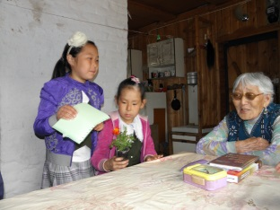
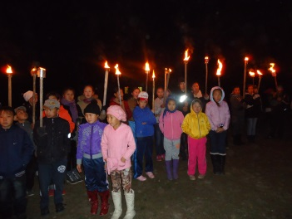
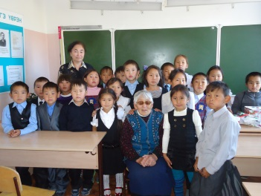

- 9 декабря отмечаем на тематической линейке День Героев Отечества. 12 декабря в день Конституции РФ организуется торжественная линейка,
классные часы.
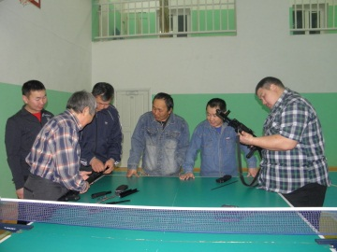
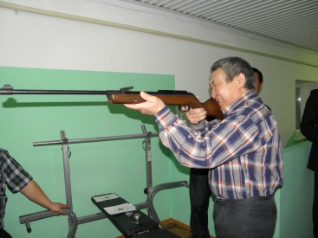
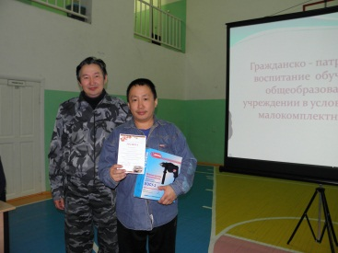
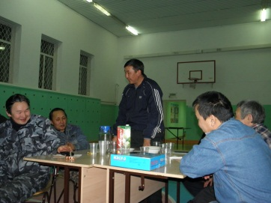
В феврале проводится месячник по военно – патриотическому воспитанию. Месячник начинается с открытия на торжественной линейке. В рамках месячника проводятся тематические классные часы, линейка, посвященная Блокаде Сталинграда, подготовка и участие к улусной военно – спортивной игре «Снежный Барс», общешкольная эстафета «Юный патриот», для отцов проводится соревнование по пулевой стрельбе.

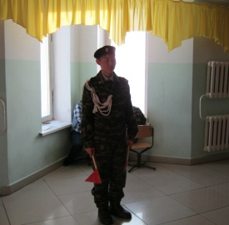
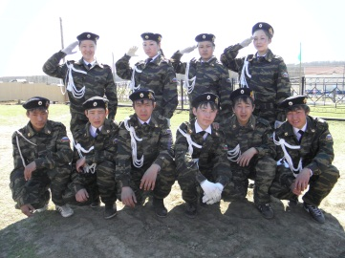
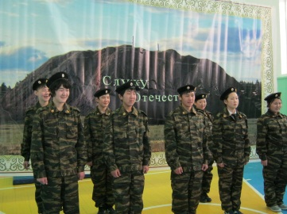
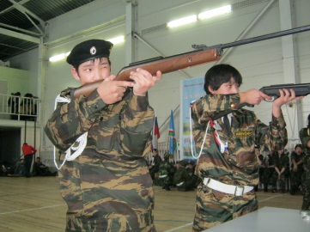

3. Май – месячник патриотического воспитания. Ежегодно на годовщине Парада Победы все учащиеся и коллектив школы принимают участие на наслежном Параде и спортивной эстафете. В целях привлечения к социально – значимой деятельности проводим акции «Поздравь Ветерана», «Милосердие», где классные коллективы поздравляют всех ветеранов тыла, труда, участников переселения и помогают тимуровскими работами. Туристический поход на обелиск, посвященный Великой отечественной войне и дню Пионерии, где чтим память павшим на ВОВ. Все учащиеся заранее по разновозрастным категориям делятся на три ровные команды, выбирают командиров, готовят визитку команды, девиз. Проводятся следующие соревнования: поиск КП, полоса препятствий, игры по станциям, хомуур хапса5ай, соревнование по пулевой стрельбе.
4. С 2014 года открылся передвижной палаточный лагерь «Дьулуур». Набор юношей с 5 – 10 классы. Направления лагеря:
- Туристическая деятельность (организация жизни в условиях передвижного палаточного лагеря в природных условиях).
- Экологическая деятельность (озеленение территории церкви, уборка территории).
- Спортивная деятельность (спортивные игры, соревнования, военная подготовка).
5 За последние годы по патриотическому воспитанию были разработаны и доработаны следующие проекты: проект палаточного лагеря «Дьулуур», творческая группа – Владимиров В.М., Слепцова В.П., Местников С.В., Аммосова А.А., Демешин Н.Н., кабинет ОБЖ, творческая группа – Барашкова Р.И., Васильев С.М, Захарова А.А., Ноева Т.И., проект «Туристический поход» - Гоголева А.А., Попова Т.Я., Аммосова Е.Н., Васильева А.Е., проект «Музей» - Барашкова Ж.Ф., Литвинцева С.Г, проект «Быстрее, выше, сильнее» - Оконешникова Д.И., Винокурова Е.Н.
6 По гражданско – патриотическому воспитанию в школе работает военно – спортивный кружок «Уолан». Руководитель – Демешин Н.Н. В данном кружке занимаются мальчики с 1 – 11 классы.
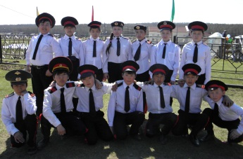
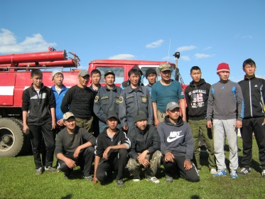
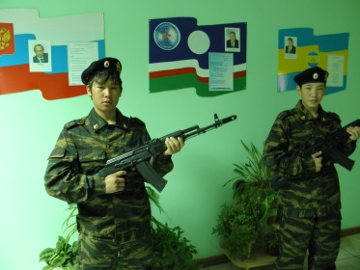
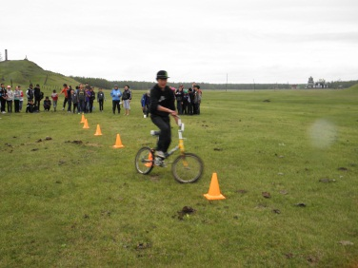
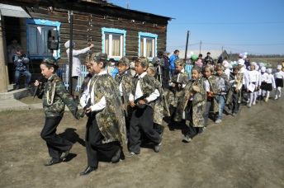

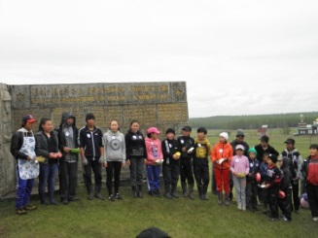
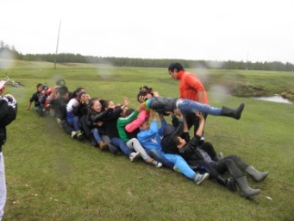

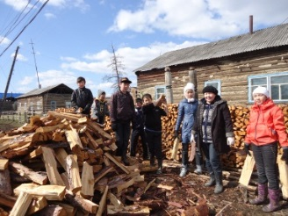
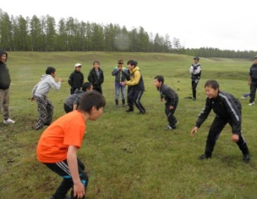
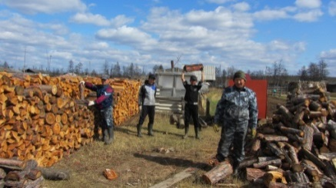

2. Духовно - нравственное воспитание.
Цель - духовно-нравственное развитие и воспитание качеств учащихся как нравственного, ответственного, инициативного и компетентного гражданина России.
Задачи программы:
- формировать основы гражданской идентичности: чувства сопричастности и гордости за свою Родину, уважения к истории и культуре народа;
- воспитывать в каждом ученике трудолюбие, уважение к правам и свободам человека, любовь к окружающей природе, Родине, семье;
- воспитывать нравственные качества личности ребёнка,
- способствовать освоению ребёнком основных социальных ролей, моральных и этических норм;
- приобщать детей к культурным традициям своего народа, общечеловеческим ценностям.
Данное направление реализуется школой в постоянном взаимодействии и тесном сотрудничестве с семьями учащихся, с другими субъектами социализации — социальными партнерами школы:
- общественными организациями МО «Бахсытский наслег»;
- МОБУ НПСОШ № 2, г.Якутска;
- КСК «Тускул» Бахсытского наслега;
- ЦДТ «Радость» Чурапчинского улуса;
- комиссии по делам несовершеннолетних «Чурапчинского улуса» ;
Духовно - нравственное развитие и воспитание учащихся содержит:
- Ценностные установки духовно-нравственного развития и воспитания обучающихся, воспитанников.
- Основные направления духовно-нравственного развития и воспитания обучающихся и воспитанников.
- Реализацию целевых установок средствами учебных предметов.
- Совместную деятельность школы, семьи и общественности по духовно-нравственному развитию и воспитанию учащихся.
- Ожидаемые результаты духовно-нравственного развития и воспитания учащихся.
По духовно – нравственному воспитанию учащихся в нашей школе проводятся традиционные мероприятия, такие как: торжественная линейка, посвященная Дню Знаний, Экологические декады, субботники, Осенняя выставка – ярмарка «Золотая Осень», Праздничная линейка, посвященная Дню Учителя, Неделя русского языка и литературы, День Хомуса, Тематическая линейка, посвященная Дню народного единства», тематические классные часы, недели ПМО, День пожилых людей, участие в наслежной декаде, посвященной Дню инвалидам, месячник военно – спортивного воспитания, декада, посвященная Дню родного языка и литературы, библиотечные дни, классные часы «Я и право», участие в улусных и республиканских конкурсах рисунков, фотоконкурсов, танцевальных конкурсов, экскурсии в музеи и театры классных коллективов в г.Якутск.
По направлению духовно – нравственного воспитания в школе разработаны и внедрены проекты: «Мин сахабын – мин о±обун», руководитель Винокурова Е.Н. – учитель начальных классов, «Этнокультурные традиции народа Саха», руководитель Барашкова Ж.Ф. – учитель родного языка и литературы, «Палитра», руководитель Аммосова Е.Н. – учитель технологии и ИЗО, «Книголюб», руководитель Аргунова Л.П., «Милосердие», руководитель Слепцова Е.В. – социальный педагог, «Эстафета добрых дел», методическое объединение начальных классов, «Школьный двор», руководитель Слепцова В.П.
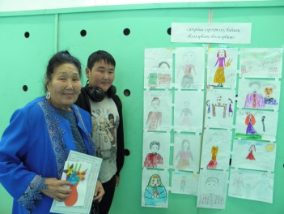
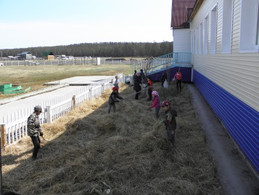
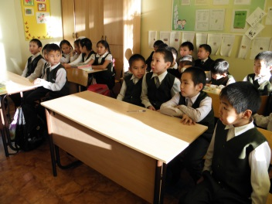
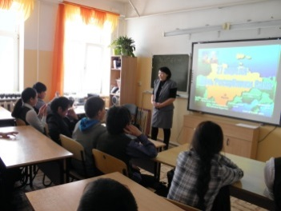

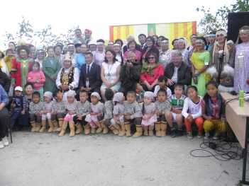
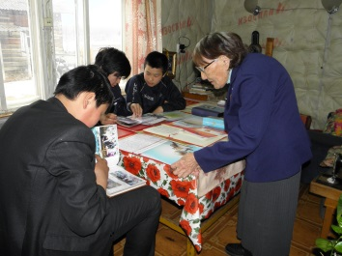
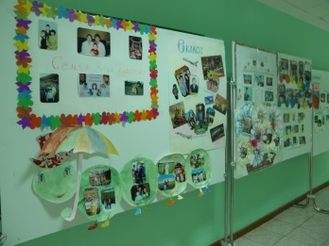
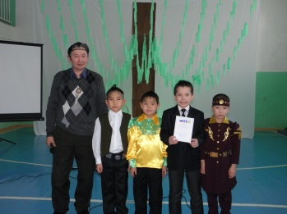

3.Физкультурно – оздоровительное направление
Физкультурно – оздоровительная деятельность школы осуществляется в ходе реализации программы «Физкультурно – оздоровительная деятельность», целью которой является создание наиболее благоприятных условий для сохранения и укрепления здоровья учащихся, формирования у школьников отношения к здоровому образу жизни как к одному из главных путей в достижении успеха.
В соответствии с программой были определены основные направления работы:
- профилактика и оздоровление – физкультурная разминка во время учебного процесса для активации работы головного мозга и релаксации органов зрения, горячее питание, физкультурно-оздоровительная работа;
- образовательный процесс – использование здоровье сберегающих образовательных технологий, рациональное расписание;
- информационно—консультативная работа – лекции, тематические классные часы, родительские собрания, внеклассные мероприятия, направленные на пропаганду здорового образа жизни: спортивные соревнования, работа спортивных секций, кружков.
Ежегодно школьники принимают участие в улусных, региональных, республиканских соревнованиях, где занимают призовые места.
Учителями физической культуры проводятся спортивные соревнования в рамках «Внимание дети!», «Кросс Наций», «Осенний кросс», «Веселые старты», «Эрчимэн Бэргэн», «Сымса Куо» и т.д.
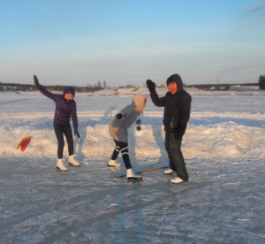
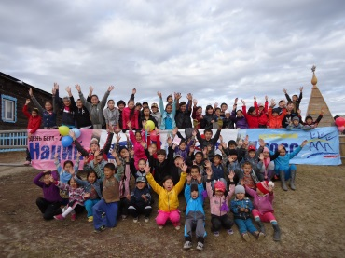
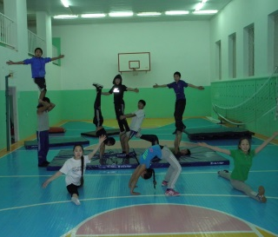
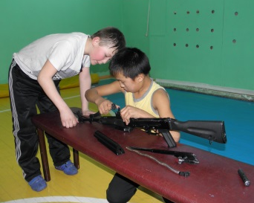
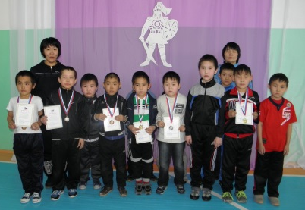
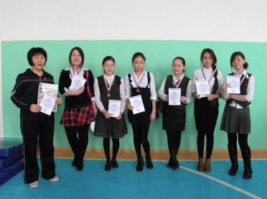

Классными руководителями организуются и проводятся профилактические, лекции и видеобеседы («Профилактика Гриппа и ОРЗ», «Профилактика алкоголизма и табакокурения» и др.)
Планы классных руководителей предусматривают реализацию целенаправленных мероприятий по укреплению и сохранению здоровья учащихся, пропаганде здорового образа жизни. Каждым классным руководителем разработан и реализован комплекс мер по охране и укреплению здоровья детей, включающий в себя организацию и проведение каникулярного отдыха детей, инструктажей по правилам техники безопасности, мероприятий по профилактике частых заболеваний учащихся, детского травматизма на дорогах, встречи родителей и детей с представителями правоохранительных органов, медработниками, экскурсий и походов, участие коллектива класса в спортивных общешкольных мероприятиях.
В рамках месячника психологического здоровья учащихся, «Дня борьбы со СПИД –ом», «Дня борьбы против курения» классными руководителями проводятся тематические классные часы, беседы по пропаганде здорового образа жизни учащихся. Классными коллективами сняты видеоролики по пропаганде здорового образа жизни.
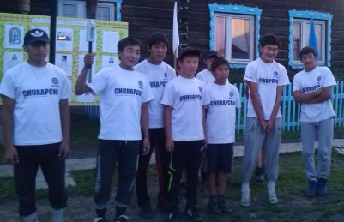
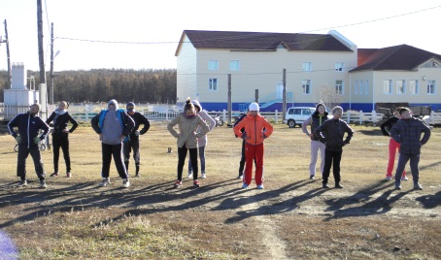
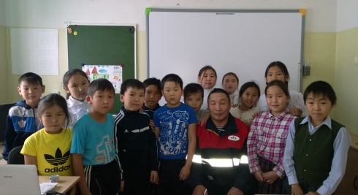

4 . Социально – психологическая служба
На современном этапе модернизации школы работа социально-психологической службы остаётся востребованной, помогающей решать актуальные социальные проблемы школы. В ней работают и тесно взаимодействуют социальный педагог школы Слепцова Е.В.., психолог Тарасова Я.И.
Социально – психологическая служба опирается на статьи основных нормативных документов: Федеральный закон «Об основных гарантиях прав ребёнка в Российской Федерации», Международной Конвенции о правах ребёнка, Семейного Кодекса, Гражданского кодекса, Конституции РФ, Федерального Закона 120 «Об основах системы профилактики безнадзорности и правонарушений несовершеннолетних».
Работа социально - психологической службы не может начаться без наличия аналитических данных школьного социума и первым звеном является составление в сентябре месяце школьного социального паспорта (на основе паспортов классов, которые составляют классные руководители). Социальный педагог является как бы посредником между ребёнком-семьёй и школой и в тоже время он участник совместной деятельности школы, детей и их родителей. Оценку работы социально - психологической службы и конкретно социального педагога можно дать, проанализировав изменения, произошедшие в социуме школы, в статистике правонарушений за прошедший учебный год, а также по достигнутым результатам в основных направлениях работы, как:
-работа с опекаемыми детьми;
-профилактика правонарушений среди подростков;
-реабилитация и социальная адаптация детей и подростков, находящихся в социально – опасном положении;
-работа с малообеспеченными и многодетными семьями;
-работа с родителями;
-работа с классными руководителями и учителями;
В школе спланирована работа по профилактике правонарушений среди учащихся. Планы составляются с учётом планируемой работы социального педагога и психолога школы, а также координация их с работой полиции и КДН и ЗП, органом опеки и попечительства. В системе профилактической работы с детьми и подростками входит деятельность психолога, работников ФАП (санитарно-просветительская работа), поста ЗОЖ, а также работа профилактического Совета школы.
В работе по предотвращению безнадзорности большую роль играет занятость детей в кружках и проведении летнего отдыха. В результате тесного взаимодействия работников ЦДТ «Радость» и школы увеличен процент охвата кружковой и спортивной занятостью детей из группы социально – опасных детей.
Целью работа с детьми, находящимися в социально – опасном положении является раннее выявление детей, находящихся в социально-опасном положении, а затем принятие мер по устранению причин неблагополучия, создание индивидуальных планов работы.
В школе хорошо поставлена работа с многодетными семьями, с малообеспеченными семьями и вместе с отделом социальной поддержки населения, организуются различные виды помощи: денежная, оздоровление в санаториях и лагерях. На все эти семьи составлены паспорта семей, выявлены особенно малообеспеченные, которым оказывается помощь в первую очередь.
Основной формой работы является взаимодействие с родителями. Совместное посещение семей, беседы с родителями и детьми из неблагополучных семей, выявление причин конфликтных ситуаций и разрешение их, участие в заседаниях Совета школы и рассмотрение материалов на проблемных детей и их родителей, помощь в подготовке выступлений на классных родительских собраниях, педвсеобучах.
Взаимодействие социального педагога и классных руководителей, которые имеют более полную информацию о своих учениках и их семьях. Именно они ежедневно общаясь с детьми, занимаются их воспитанием, знают кому необходима социальная или психологическая помощь. Социальный педагог помогает классным руководителям в работе, проводит беседы в классных коллективах и по необходимости на индивидуальные беседы с отдельными учащимися.
На протяжении всего периода администрация школы строит свою работу совместно с органами местного самоуправления с отделом опеки и попечительства, с женсоветом «Кубэйэ» и общественными организациями.
5. Профилактика правонарушений
Согласно плану воспитательной работы, в целях предупреждения и профилактики правонарушений и употребления ПАВ среди детей и подростков на протяжении всего учебного года в школе ведется работа по выявлению несовершеннолетних, находящихся в социально-опасном положении, а также учащихся, не посещающих или систематически пропускающих по неуважительным причинам занятия:
- составляются списки;
- внутришкольный контроль;
- ведется работа по устранению причин, условий и обстоятельств, способствующих совершению правонарушений несовершеннолетними.
По обследованиям жилищно-бытовых условий учащихся, находящихся в социально-опасном положении, составляются акты, по актам посещений на дому классными руководителями составляется справка;
Разработана программа по профилактике правонарушений, включающий мероприятия по правовому воспитанию, профилактике вредных привычек, пропаганде здорового образа жизни.
Индивидуально - профилактическая работа с несовершеннолетними проводилась администрацией школы с привлечение представителей правоохранительных органов по необходимости.
В рейдовых мероприятиях принимают участие классные руководители, родители, администрация школы, общественность.
Ежемесячно, в течение года проводятся заседания школьного Совета профилактики, на котором рассматриваются текущие вопросы, вопросы постановки учащихся на внутришкольный учет, снятия с учета.
Учащихся, находящихся в социально - опасном положении, состоящих на учете классными руководителями, педагогами дополнительного образования ведется работа по привлечению кружках, элективных курсах и секциях.
Ежегодно совместно с КДН и ЗП, ПДН, органами опеки и попечительства организуются посещения на дому и индивидуальные беседы с учащимися и их родителями. По заявкам родителей, администрации, коллектива школы и по плану органов опеки и попечительства, КДН и ЗП, ПДН, ППМЦ, ЦРЦН и службой психологической помощи Чурапчинского улуса организуются психолого – методические десанты.
6. Работа с родителями.
В условиях радикальных изменений всех аспектов нашей жизни всё очевиднее становится значение семейного воспитания. Как известно, наиболее сильное воздействие на развитие ребёнка, и, прежде всего духовно-нравственное развитие, оказывает социальный опыт, приобретённый в семье.
Воспитательная работа школы не может строиться без учета того, что индивидуальность ребенка формируется в семье.
Завуч по воспитательной работе координирует воспитательные возможности отдельных процессов, в том числе влияние родителей на основе предъявления единых требований к учащимся, учета их индивидуальных особенностей.
Взаимодействие школы и семьи предполагает установление заинтересованного диалога и сотрудничества, перерастающего в активную помощь, направленную на обеспечение главной функции воспитательной системы – развитость, целостность личности.
Со стороны школы родителям учащихся постоянно оказываются разные виды помощи. Это, прежде всего, педагогические консультации, родительские собрания, индивидуальные беседы об особенностях возраста и методах подхода к воспитанию ребенка, безнадзорности и правонарушений, сохранению и укреплению здоровья, т.е. педагогическое просвещение родителей. Кроме того школой оказывается помощь учащимся в организации летней занятости учащихся, учащиеся, имеют возможность бесплатно отдохнуть в летних оздоровительных лагерях школы, улуса, республики.
В системе проводятся общешкольные тематические родительские собрания. На общешкольном родительском собрании проводим тренинги, работы по группам о воспитании детей, проблемным вопросам
Анализ посещаемости родителями школьных собраний показал, что наблюдается небольшой рост посещаемости общешкольных родительских собраний, что показывает повышение заинтересованности родителей в общих проблемах воспитания.
Ежегодно совместно с родителями организуются и проводятся внеклассные мероприятия с привлечением родителей: «День матери», «Осенняя ярмарка», новогодние праздники, экскурсии.
Классные руководители тесно взаимодействуют с членами родительского комитета. Родители оказывают помощь при проведении внеклассных мероприятий. Каждую четверть классные руководители проводят для родителей педвсеобучи. В 3 четверти родительская общественность приняла участие на улусной конференции родителей. На конференции выступили с докладами следующие родители: Акимова М.К., Слепцова М.В. А также в территориально – методическом объединении «БАМТ» была организована конференция для родителей, где с докладами выступили: Слепцова М.В. – председатель родкомитета, Слепцова В.К. Для родителей проводятся дни открытых дверей, где родители активно участвуют с выступлениями, организуются совместные мероприятия, круглый стол и т.д.

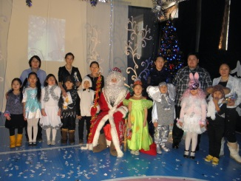
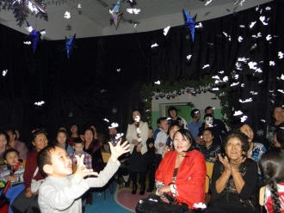
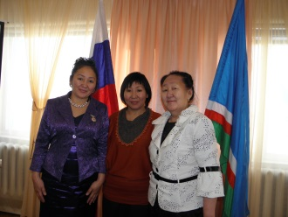
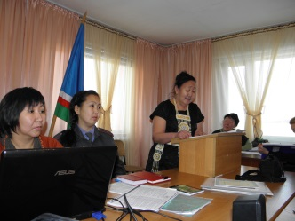

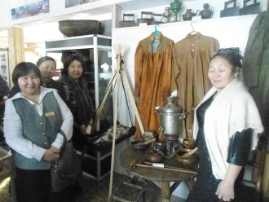
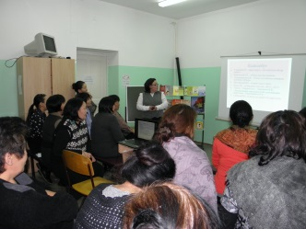
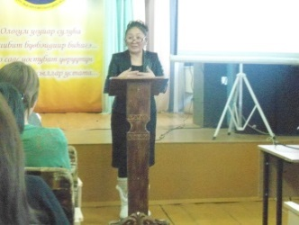
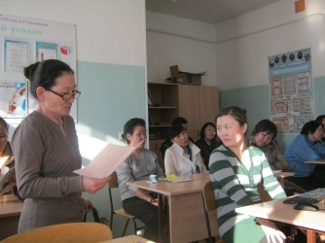

7. Развитие ученического самоуправления
По звеньям работают детские общественные организации: в начальных классах «Чуораанчык», в средних «Кэскил», в старших, школьное ученическое самоуправление «Саhар5а».
В детских общественных организациях внедряем республиканскую программу Единого Детского Движение «Дьулуур».
Ученическое самоуправление «Са´ар±а»
Ребятами планируется деятельность на год, проводятся заседания по вопросам организации и проведения общешкольных мероприятий.
Ученическое самоуправление принимает активное участие в организации и проведении общешкольных и наслежных мероприятий.
По итогам года вручаются на «Школьном Калейдоскопе» следующие номинации:
№ | Номинация | Ф.И.О. и должность учредителя стипендии
1. | «Лучший ученик учебного года» | Ноева Т.И. – зам.дир. по УР
2. | «Юный исследователь» | Барашкова Ж.Ф. – учитель якутского языка и литературы
3. | «Спортсмен года» | Оконешникова Д.И. – учитель физической культуры
4. | «Открытие года» | Захарова А.А. – учитель начальных классов
5. | Премия педагогической династии Винокуровых «Лучший выпускник начальной школы» | Педагогическая династия семьи Винокуровых
6. | «Общественник года» | Слепцова В.П. – зам.дир. по ВР
7. | «Лучший выпускник основной школы» | Педагогическая семья Уаровых
8. | «Премия С.С.Ходуловой» | Барашкова Ж.Ф. - учитель якутского языка и литературы
9. | «Премия С.В.Башариной» | С.В.Башарина – специалист ППМЦ УО «Чурапчинский улус»
10. | «Премия Д.Н.Слепцова – Туобулаахап» | Семья Д.Д.Слепцова
12. | «Премия педагогической династии  Слепцовых» | Барашкова Р.И. – учитель математики,  Слепцова В.П. - зам.дир. по ВР
13. | Стипендия ветеранов | Совет ветеранов Шеломова А.Н.
14. | Номинация «Золотая кисть» | Аммосова Е.Н.
15. | Номинация «Учитель года» | Владимиров В.М.
16. | «Лучший читатель года» | Аргунова Л.П.
17. | «Выпускник школы» | Барашкова Н.И. – заведующая д/с «Сулусчаан»
18. | Победители проекта «Школьный двор» | Педагогическая семья Уаровых
19. | «Лучший класс года» | Администрация школы
20. | Стипендия семьи Егоровых | Егоровы
21. | «Лучший ученик 1 класса» | Ушницкая О.Е. – воспитатель д/с «Сулусчаан»
22. | «Лучший ученик 2 класса» | Шеломова Х.Н.– воспитатель д/с «Сулусчаан»
23. | «Лучший ученик 3 класса» | Саввина М.П. – воспитатель д/с «Сулусчаан»
24. | «Лучший ученик 4 класса» | Барашкова Е.П. – воспитатель д/с «Сулусчаан»
25. | Номинация «Многодетна семья» | Многодетная семья Гоголевых
26. | «Лучший класс» | Администрация школы

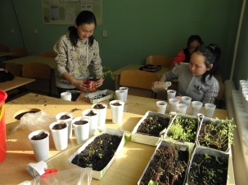
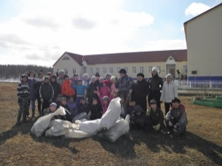
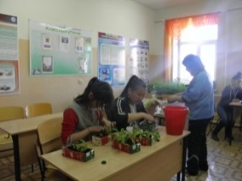
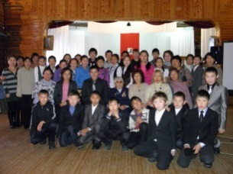
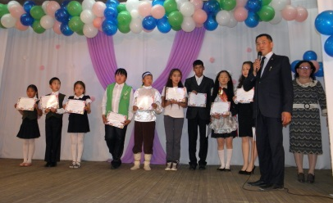
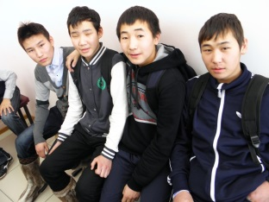

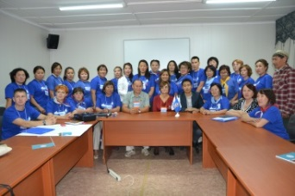
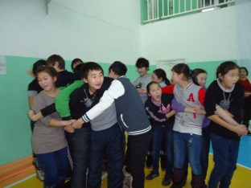
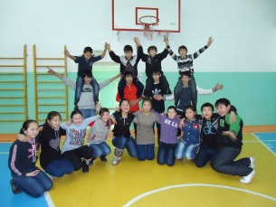
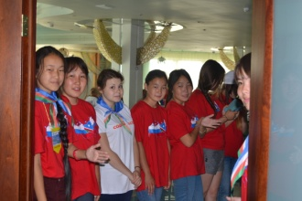

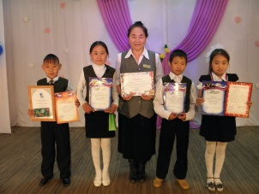

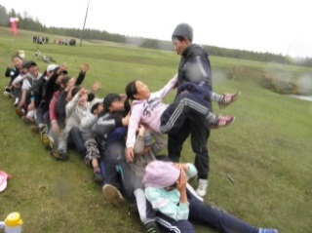
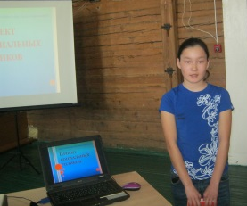
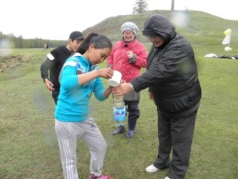
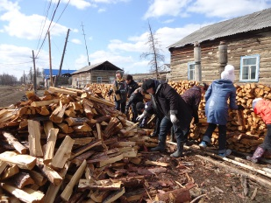

9. Работа библиотеки
Все классные руководители осуществляют воспитательную деятельность в тесном сотрудничестве со школьной библиотекой, где в течение года проводились мероприятия, посвященные бережной сохранности учебников для учащихся 1-4 классов, часы общения, конкурсы, викторины в каникулярное время. Библиотекарь Слепцова Т.Я. тесно взаимодействует с классными руководителями. Планово совместно с сельской библиотекой проводятся библиотечные уроки.
Библиотекарем проводится хорошая работа по патриотическому воспитанию, истории родного края, постоянно действует книжная выставка, которая знакомит с новыми книжными изданиями.
Туяра Яковлевна на родительских педвсеобучах знакомит с новой литературой и литературой для родителей.
Аргунова Л.П. – библиотекарь сельской библиотеки проводит кружок «Книголуюб» для учащихся с 1 – 6 классы.
Библиотекой оформляются тематические выставки с обзором книг, проводятся профилактические беседы.

10. Дополнительное образование
В системе единого воспитательно-образовательного пространства школы работа по дополнительному образованию в 2013-2014 учебном году была направлена на выполнение задач по дальнейшему обеспечению доступных форм занятости учащихся во внеурочное время с учетом их индивидуальных особенностей.
На базе школы работало 4 кружка и секция по волейболу. Дети выбирают себе занятие по интересам и развивают свои творческие способности:
Кружок «Рукодельница», руководитель Васильева А.Е., «Акварелька» - руководитель Аммосова Е.Н., вольная борьба руководитель Демешин Н.Н., мас – рестлинг руководитель Владимиров И.А.
В течение года в школе работали секции «Волейбола» руководитель Оконешникова Д.И., спортивные игры для начальных классов руководитель Охлопкова Д.К. Ребята с удовольствием посещают данные секции и кружки. Ребята принимают участие во всех видах соревнований на уровне школы, улуса, республики.
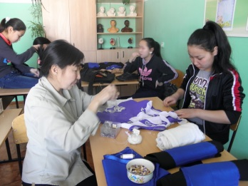
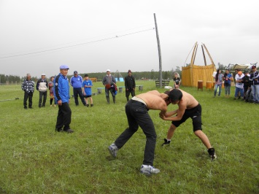
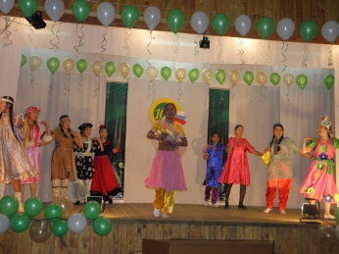
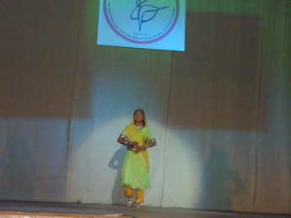
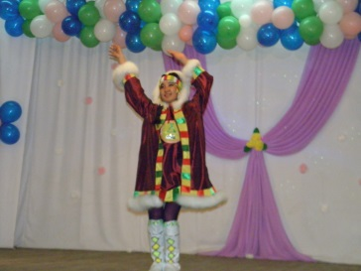
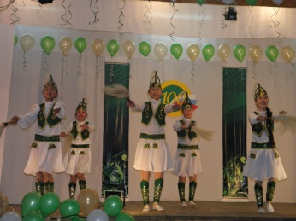

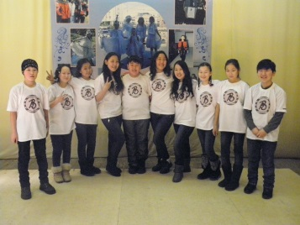
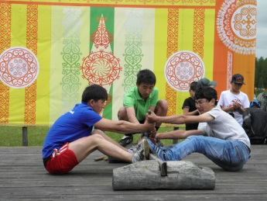
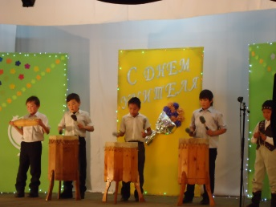
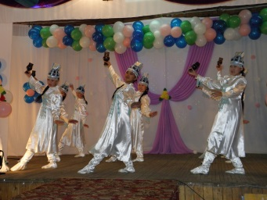
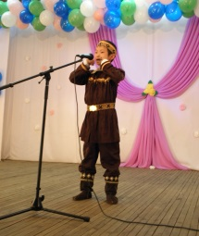
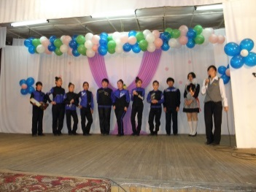

11. Летняя занятость учащихся
В целях беспризорности и безнадзорности среди несовершеннолетних организована летняя занятость учащихся в лагерях республики, улуса, в лагере «Кустук» с дневным пребыванием, передвижном палаточном лагере «Дьулуур» сенокос и сайылык.
№ | Ф.И. учащихся | Класс (2013-2014 уч.г.) | Дата рождения | Лагерь, санаторий | Сроки пребывания в лагере, санатории | Учет ПДН, КДН | Категория ТЖС
1. | Акимов Айсен | 5 | 12.02.02 | Лагерь «Кустук с дневным пребыванием | С 5 – 26 июня | - | Опекунство у бабушки и дедушки.
 |  |  |  | Передвижной палаточный лагерь «Дьулуур» с пятидневным пребыванием | С 1 – 5 июля
2. | Акимова Лиана (г.Якутск, школа №31) | 3 | 02.09.04 | Лагерь «Кустук с дневным пребыванием | С 5 – 26 июня | - | Многодетная семья
3. | Анемподистова Айта | 3 | 22.06.04 | Лагерь «Кустук с дневным пребыванием | С 5 – 26 июня,  с 1 – 21 июля | - | Многодетная семья
4. | Гоголев Федот | 7 | 08.06.00 | Лагерь «Кустук с дневным пребыванием | С 5 – 26 июня | - | Многодетная семья
5. | Егорова Маша (г.Якутск, | 6 | 08.09.02 | Лагерь «Кустук с дневным пребыванием | С 5 – 26 июня | - | Многодетная семья, опекунство у родственников, сирота
6. | Местникова Валерия | 10 | 04.05.96 | Лагерь «Кустук с дневным пребыванием | С 5 – 26 июня,  с 1 – 21 июля | - | Ребенок инвалид
7. | Местникова Куннэй | 3 | 16.11.04 | Лагерь «Кустук с дневным пребыванием | С 5 – 26 июня | - | Многодетная семья
8. | Ноговицын Ганя | 4 | 10.10.03 | Лагерь «Кустук с дневным пребыванием | С 5 – 26 июня | - | Многодетная семья
 |  |  |  | Передвижной палаточный лагерь «Дьулуур» с пятидневным пребыванием | С 1 – 5 июля,  с 6 – 21 июля
9. | Ноговицына Галя | 5 | 16.09.02 | Лагерь «Кустук с дневным пребыванием | С 5 – 26 июня,  с 1 – 21 июля | - | Многодетная семья
10. | Ноговицына Нарыйаана | 5 | 20.08.02 | Лагерь «Кустук с дневным пребыванием | С 6 – 26 июня,  с 1 – 21 июля | - | Полная семья
11. | Окоемов Ариан | 3 | 29.10.04 | Лагерь «Кустук с дневным пребыванием | С 5 – 26 июня,  с 1 – 21 июля | - | Многодетная семья
12. | Окоемов Максим | 4 | 28.03.03 | Лагерь «Кустук с дневным пребыванием | С 5 – 26 июня,  с 6 – 21 июля | - | Многодетная семья
 |  |  |  | Передвижной палаточный лагерь «Дьулуур» с пятидневным пребыванием | С 1 – 5 июля
13. | Охлопкова Адена | 3 | 11.10.04 | Лагерь «Кустук с дневным пребыванием | С 5 – 26 июня,  с 1 – 21 июля | - | Полная семья
14. | Прокопьева Лина  ЧСШ №2 | 5 | 17.12.02 | Лагерь «Кустук с дневным пребыванием | С 5 – 26 июня,  с 1 – 21 июля | - | Многодетная семья
15. | Саввин Сандал | 6 | 27.09.01 | Лагерь «Кустук с дневным пребыванием | С 5 – 26 июня,  с 6 – 21 июля | - | Многодетная семья
 |  |  |  | Передвижной палаточный лагерь «Дьулуур» с пятидневным пребыванием | С 1 – 5 июля
16. | Саввин Сергей | 4 | 10.12.02 | Лагерь «Кустук с дневным пребыванием | С 5 – 26 июня,  с 6 – 21 июля | - | Многодетная семья
 |  |  |  | Передвижной палаточный лагерь «Дьулуур» с пятидневным пребыванием | С 1 – 5 июля
17. | Сокольникова Вероника | 4 | 06.01.03 | Лагерь «Кустук с дневным пребыванием | С 5 – 26 июня,  с 1 – 21 июля | - | Многодетная семья
18. | Солдатов Дьулус | 7 | 17.04.00 | Лагерь «Кустук с дневным пребыванием | С 5 – 26 июня | - | Полная семья
19. | Солдатов Эрчимэн | 2 | 26.09.05 | Лагерь «Кустук с дневным пребыванием | С 5 – 26 июня | - | Полная семья
20. | Тарабукин Вениамин | 6 | 01.10.01 | Лагерь «Кустук с дневным пребыванием | С 5 – 26 июня,  с 6 – 21 июля | - | Многодетная семья
 |  |  |  | Передвижной палаточный лагерь «Дьулуур» с пятидневным пребыванием | С 1 – 5 июля
21. | Тарабукин Роберт | 4 | 21.04.03 | Лагерь «Кустук с дневным пребыванием | С 5 – 26 июня,  с 6 – 21 июля | - | Многодетная семья
 |  |  |  | Передвижной палаточный лагерь «Дьулуур» с пятидневным пребыванием | С 1 – 5 июля
22. | Ходулов Крисьян | 2 | 21.04.04 | Лагерь «Кустук с дневным пребыванием | С 5 – 26 июня | - | Опекунство у бабушки
23. | Попов Алеша | 8 | 11.06.99 | Передвижной палаточный лагерь «Дьулуур» с пятидневным пребыванием | С 1 – 5 июля | - | Многодетная семья
24. | Майтаков Юра | 7 | 13.04.00 | Передвижной палаточный лагерь «Дьулуур» с пятидневным пребыванием | С 1 – 5 июля | - | Мать вдова
25. | Матаркин Айсен  ЧСШ №2 | 7 | 02.03.00 | Передвижной палаточный лагерь «Дьулуур» с пятидневным пребыванием | С 1 – 5 июля | - | Мать вдова
26. | Майтаков Женя | 6 | 23.06.01 | Передвижной палаточный лагерь «Дьулуур» с пятидневным пребыванием | С 1 – 5 июля | - | Мать вдова
27. | Аммосов Айаан | 5 | 04.02.02 | Передвижной палаточный лагерь «Дьулуур» с пятидневным пребыванием | С 1 – 5 июля | - | Полная семья
28. | Копырина Катя | 4 | 05.01.03 | Санаторий – профилакторий «Чэбдик» | Со 2 - 22 июня | - | Мать разведенная
29. | Демешина Аэлита | 8 | 22.12.99 | ГАУ ДО РС/Я/ «Сосновый бор» | С 9 – 27 июня | - | Полная семья
30. | Майтаков Юрий | 7 | 13.04.00 | ГАУ ДО РС/Я/ «Сосновый бор» | С 9 – 27 июня | - | Мать вдова
31. | Христофорова Ньургустана | 10 | 20.08.97 | Детский лагерь «Виктория» | С 10 – 28 июня | - | Мать одиночка
32. | Барашков Володя | 10 | 17.02.97 | Улусный лагерь «Кустук» с.Мындагай» | С 16 – 30 июня | - | Многодетная семья
33. | Васильев Вася | 10 | 17.12.96 | Улусный лагерь «Кустук» с.Мындагай» | С 16 – 30 июня | - | Полная семья
34. | Попов Аркадий | 8 | 16.03.99 | Улусный лагерь «Кустук» с.Мындагай» | С 16 – 30 июня | - | Мать вдова, инвалид 2 группы
35. | Слепцов Борис | 8 | 28.09.99 | Улусный лагерь «Кустук» с.Мындагай» | С 16 – 30 июня | - | Многодетная семья
36. | Саввина Северияна | 9 | 25.12.98 | Улусный лагерь «Кустук» с.Мындагай | С 10 - 21 июля | - | Многодетная семья
37. | Прокопьева Нюрбина  ЧСШ № 2 | 7 | 20.12.00 | Лагерь «Кустук с дневным пребыванием | с 1 – 21 июля | - | Многодетная семья
38. | Сергеева Тоня  Покровск | 6 | 26.03.01 | Лагерь «Кустук с дневным пребыванием | с 1 – 21 июля | - | Полная семья
39. | Сергеева Вилана ЧСОШ № 2 | 5 | 02.02.04 | Лагерь «Кустук с дневным пребыванием | с 1 – 21 июля | - | Многодетная семья
40. | Ногородов Ваня | 1 | 12.05.06 | Лагерь «Кустук с дневным пребыванием | с 1 – 21 июля | - | Многодетная семья
41. | Тарабукина Регина | 1 | 19.04.06 | Лагерь «Кустук с дневным пребыванием | с 1 – 21 июля | - | Многодетная семья
42. | Сокольников Эрчим МБОУ «Мындагайская СОШ» | 6 | 21.01.03 | Лагерь «Кустук с дневным пребыванием | с 1 – 21 июля | - | Многодетная семья
43. | Сивцева Намыына ЧСОШ № 1 | 5 | 28.06.02 | Лагерь «Кустук с дневным пребыванием | с 1 – 21 июля | - | Многодетная семья
44. | Барашков Эрчим | 2 | 10.11.04 | Лагерь «Кустук с дневным пребыванием | с 1 – 21 июля | - | Многодетная семья
45. | Барашков Коля | 1 | 18.09.06 | Лагерь «Кустук с дневным пребыванием | с 1 – 21 июля | - | Многодетная семья
46. | Анемподистова Айна | 1 | 04.11.06 | Лагерь «Кустук с дневным пребыванием | с 1 – 21 июля | - | Многодетная семья

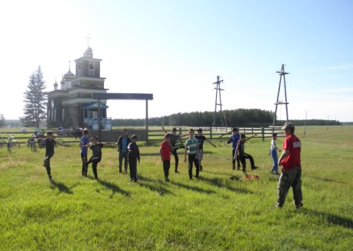
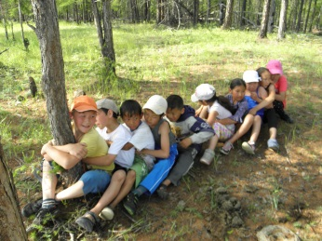
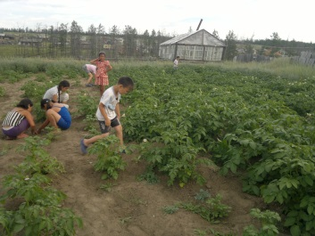
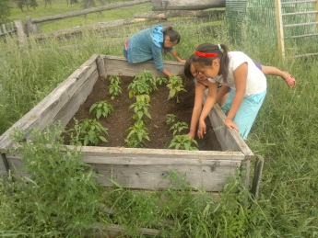
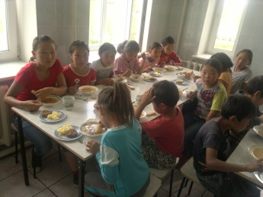

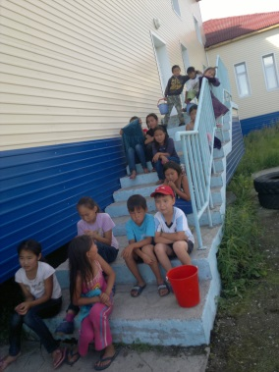
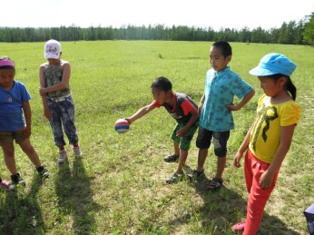

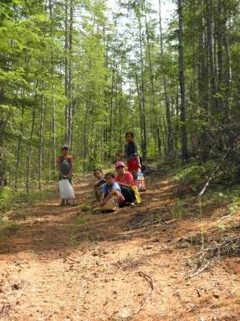

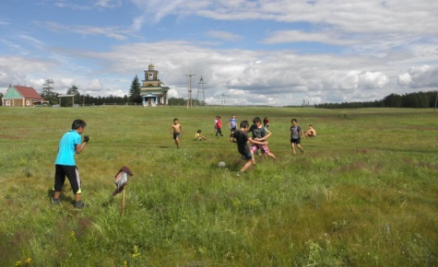
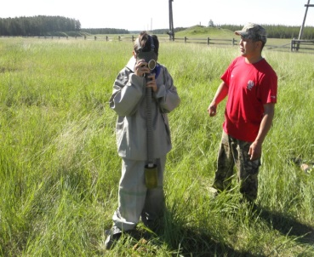
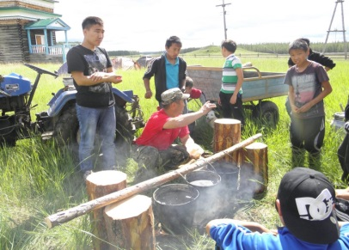

Выводы: Исходя из анализа воспитательной работы, необходимо отметить, что в целом поставленные задачи воспитательной работы в 2013-2014 учебном году можно считать решенными, цель достигнута. На основе тех проблем, которые выделились в процессе работы, можно сформулировать задачи на будущий учебный год:
-совершенствовать систему формирования и развитие коллектива класса;
-организация системы отношений через разнообразные формы воспитывающей деятельности коллектива класса;
- гуманизация отношений между обучающимися, между обучающимися и педагогическими работниками;
- формирование у обучающихся нравственных смыслов и духовных ориентиров;
- организация социально значимой, творческой деятельности, обучающихся;
- совершенствовать профилактическую работу среди несовершеннолетних;
- совершенствовать работу школьного ученического самоуправлени
РАЗДЕЛ 5. КАДРОВОЕ ОБЕСПЕЧЕНИЕ ОБРАЗОВАТЕЛЬНОГО ПРОЦЕССА
Всего педагогов школы – 27 человек:
С высшим образованием – 75%
Со средним специальным – 25%
Педагоги, имеющие высшую квалификационную категорию -5
Первая категория –7
Соответствие должности – 10
Стажер- 2, численность руководства – 4 (директор школы Владимиров В.М., зам. дир. по учебной работе Ноева Т.И., зам. дир. по воспитательной работе Слепцова В.П., главный бухгалтер Ноговицына М.Б.).
Условия, созданные в школе, способствуют росту профессионального мастерства учителей. Аттестация педагогических кадров способствует росту профессионализма учителя. Основными задачами аттестации мы видим целенаправленное, непрерывное повышение профессионального уровня педагогических работников, управление качеством образования для создания оптимальных условий развития личности. Аттестация проходит по новой форме.
Годы | 2011-2012 | 2012-2013 | 2013-2014
Кол-во педагогов | 26 | 27 | 27
Высшее | 78% | 79% | 81,4%
Н\в | 3,8% | 4,1% | -
Ср\с | 19% | 16,9% | 18,5%
Среднее | - | - | -
УПД баз. | 27% | 29% | 22,2%
II кат, соответствие | 19% | 12,5% | 25,9%
I кат | 46% | 50% | 37%
Высшее | 7,7% | 8,5% | 14,8%
Молодых учителей | 3 | 3 | 4
Отл. Обр. РС/Я/ | 5 | 7 | 6
Отл. Обр. РФ | - | - | -
Поч.раб. РФ | 2 | 3 | 3

Из таблицы можно сделать вывод, что большинство педагогов с высшим образованием.
Квалификация педагогов повысилась. Наблюдается увеличение количества педагогов, имеющих высшую категорию. Уменьшается базовое УПД. Совершенствование профессионального мастерства педагогического коллектива отражено прежде всего в повышении категорийности коллектива по итогам аттестации.

Распределение учителей по стажу работы (чел.):

Год | 1 - 5 лет | 5 – 10 лет | 10 – 20 лет | свыше 20 лет
2012-2013 | 6 | 5 | 3 | 10
2013-2014 | 5 | 6 | 7 | 9

Из таблицы можно увидеть, что в ОУ преобладает число педагогов, проработавших свыше 20 лет.
Повышение профессионального уровня педагогов.
Аналитическая таблица прохождения курсовой подготовки педагогов ОУ

№ | Место прохождения | 2010-2011гг | 2011-2012гг | 2012-2013гг | 2013-2014гг
1 | МУ УО (семинары) | 100% | 100% | 100% | 100%
2 | ИПКРО (курсы) | 42% | 25% | 21% | 33,3%
Из таблицы можно сделать вывод, что увеличивается процент прохождения курсов ПК. Учителя, обученные обновлённому программному содержанию и современным методикам преподавания, применяют полученные теоретические знания в своей практической деятельности.
Двое педагогов прошли курсы в г.Москве: зам. дир. по УР Ноева Т.И. по теме «Технологическая школа- тьюторство», учитель математики Барашкова Р.И. по теме «Современные направления развития математического образования. Методы подготовки учащихся к ЕГЭ, ГИА и олимпиада».
В целом уровень профессиональной компетентности педагогического коллектива стабилен. Необходимо продолжить работу по повышению квалификации в соответствии с перспективным планом повышения квалификации учителей.
О высоких результатах методической деятельности в школе свидетельствуют:
Проведены в школе:
2012- Улусный конкурс «Учитель года 2012»
2013- Региональный авторский семинар учителя родного языка и литературы Барашковой Ж.Ф.
2014- Улусный семинар учителей английского языка.
Улусный семинар «Перспективы развития образования в условиях введения ФГОС»
Международный бизнес- семинар «Роль школы в развитии села. Эстонский и якутский опыт»
Присвоен статус «Муниципальная инновационная площадка». Участие в инновационной деятельности.

Начинается долгосрочное партнерское отношение
с Финансово-экономическим институтом СВФУ им. М.К. Аммосова;
с Международной тематической сетью «Местное и региональное развитие» Университета Арктики;
с сельскими школами Арктики (Норвегии);
с Октемским лицеем Хангаласского улуса (района);
Сотрудничество со школой №2 г. Якутска.
Участие и результат в улусных, республиканских, федеральных конкурсах

Учебный год | Ф.И.О полностью | Должность | Конкурс | Уровень | Результат
2010-2011 | Васильева Аграфена Егоровна | Учитель начальных  классов | Конкурс классных руководителей | Улусный | сертификат
 | Уарова Надежда Васильевна | Учитель русского языка и литературы | «Урок года 2010» | Улусный | 1 место
 | Барашкова Розалия Ивановна | Учитель математики | 1.Педагогические чтения  2.Творческий конкурс учителей математики | Улусный  Республиканский | 2 место  сертификат
 | Барашкова Розалия Ивановна | Учитель математики | Олимпиада учителей математики на призы ветерана труда Д.П.Кладкиной | Улусный | 3 место
 | Попова Анастасия Тимофеевна | Учитель физики и информатики | «Молодой учитель2011» | Улусный | 2 место
 | Оконешникова Дария Ивановна | Учитель физической культуры и ОБЖ | «Учитель физической культуры 2010» | Улусный | сертификат
 | Солдатов Ярослав Павлович | Учитель физической культуры и ОБЖ | «Учитель физической культуры 2010» | Улусный | сертификат
 | Оконешникова Наталья Федоровна | Учитель национальной культуры РС/Я/ | «Урожай года 2010»,  номинация «Лекарственные растения» | Улусный | 1 место
2011-2012 | Барашкова Жанна Федоровна | Учитель родного языка | Авторские электронные пособия и методические разработки по применению ИКТ | Улусный | 2-3 место
 |  |  | Лучший учитель якутского языка и литературы | Улусный | 2 место
 | Барашкова Розалия Ивановна | Учитель математики | Авторские электронные пособия и методические разработки по применению ИКТ | Улусный | 3 место
 |  |  | «Урок года 2011» | Улусный | 2 место
 | Окоемова Надежда Алексеевна | Учитель начальных  классов | «Молодой учитель 2012» | Улусный | 1 место
 |  |  | «Молодой учитель 2012» | Региональный | сертификат о публикации статьи в научно- методическом журнале «Бастакы уктэл» №2 2012
 | Слепцова Туяра Яковлевна | Педагог- библиотекарь | Фестиваль семейного чтения «Виртуальная гостиная сказок мира» | Улусный | Номинация «Лучший видеоролик»
 | Аммосова Евдокия Николаевна | Учитель изо и технологии | «Урок года 2011» | Улусный | 2 место
2012-2013 | Васильева Аграфена Васильевна | Учитель начальных  классов | Заочная НПК «Перспективы развития образования в условиях введения ФГОС и ФГТ» | II межрегиональная | сертификат, рекомендация к публикации
 | Винокурова Евдокия Николаевна | Учитель начальных  классов | Заочная НПК «Перспективы развития образования в условиях введения ФГОС и ФГТ» | II межрегиональная | сертификат, рекомендация к публикации
 |  |  | «Современный урок ФГОС ООО» | Межрегиональный конкурс | сертификат
 | Захарова Александра Алексеевна | Учитель начальных  классов | Заочная НПК «Перспективы развития образования в условиях введения ФГОС и ФГТ» | II межрегиональная | сертификат, рекомендация к публикации
 |  |  | «Современный урок ФГОС ООО» | Межрегиональный конкурс | сертификат
 |  |  | II Игнатьевские педчтения (Мегино-кангаласский улус, с.Тумул, | Региональное | сертификат об участии на 2 туре)
 |  |  | «Открытый урок» | Всероссийский фестиваль | публикация, сертификат
 | Васильева А.Е.  Захарова А.А.  Винокурова Е.Н.  Окоемова Н.А. | Учителя начальных классов | Конкурс социальных проектов «Все грани добра» (Ресурсный центр «Инфраструктура благотворительности», г.Москва) | Всероссийский конкурс | сертификат
 | Барашкова Жанна Федоровна | Учитель родного языка | ПНПО | Улусный | Прошла отборочный тур на республиканский ПНПО
 | Барашкова Розалия Ивановна | Учитель математики | «Учитель года-2012» | Улусный | номинация «Учитель -новатор»
 |  |  | «Перспективы развития образования в условиях ФГОС и ФГТ» | II Межрегиональная заочная НПК г.Казань | сертификат
 |  |  | «Современный урок» в разделе «Методика преподавания математики» | IV Саввинские республиканские дистанционные педагогические чтения | сертификат
 |  |  | Конкурс «Лучший урок с использованием ИКТ» | Республиканский | сертификат
 |  |  | конкурс «Современный урок в условиях реализации ФГОС ООО» в номинации «Современный урок математики» | Межрегиональный г.Казань | сертификат
 | Винокуров Иван Федотович | Учитель математики | «Перспективы развития образования в условиях ФГОС и ФГТ» | II Межрегиональная заочная НПК г.Казань | сертификат
 |  |  | «Современный урок» в разделе «Методика преподавания математики» | IV Саввинские республиканские дистанционные педагогические чтения | сертификат
 |  |  | конкурс «Современный урок в условиях реализации ФГОС ООО» в номинации «Современный урок математики» | Межрегиональный г.Казань | сертификат
 | Оконешникова Дария Ивановна | Учитель физической культуры | Семейное чтения. | Улусное | Номинация «Творческий подход к произведению Уйбаана Бахсылырова»
 | Попова Татьяна Яковлевна | Учитель русского языка и литературы | «Лучший урок с использованием ИКТ» Урок – игра. | Республиканский конкурс | Сертификат
 |  |  | «Педагогические инновации» Тема «Модель профильного обучения в системе сетевого взаимодействия отдаленной сельской однокомплектной школы» | 2 Межрегиональный конкурс методических разработок | Сертификат
 |  |  | «Два языка-два крыла» Урок «Путешествие в Текстоград» | Республиканский конкурс | Сертификат
2013-2014 | Барашкова Ж.Ф. | Учитель родного языка и литературы | «Учитель ярмарки» | Республиканский | сертификат
 |  |  | ПНПО | Республиканский | победитель
 | Попова Т.Я. | Учитель русского языка и литературы | «Педагогические инновации XXI века» | II Межрегиональный конкурс методических разработок, дистанционный Казань | сертификат
 | Местников С.В. | Учитель биологии | Ярмарка- выставка «Лекарственные растения» | Улусный | 1 место
 | Васильева А.Е. | Учитель начальных классов | «Все грани добра 2013» | Всероссийский конкурс соц. проекта | сертификат
 | Окоемова Н.А. | Учитель начальных классов | «Все грани добра 2013» | Всероссийский конкурс соц. проекта | сертификат
 | Захарова А.А. | Учитель начальных классов | «Все грани добра 2013» | Всероссийский конкурс соц. проекта | сертификат
 |  |  | «Учитель года 2013» | Улусный | номинация «Учитель новатор» 2 место
 | Винокурова Е.Н. | Учитель начальных классов | «Все грани добра 2013» | Всероссийский конкурс соц. проекта | сертификат
 | Барашкова М.Р. | Учитель русского языка | Разработка урока «О как убийственно ли любим…» | Улусный | 3 место
 | Попова Т.Я.  Барашкова Р.И.  Захарова А.А.  Барашкова Ж.Ф. |  | 1 республиканский конкурс «Лучший урок с использованием ИКТ» | Республиканский | сертификат
 | Федотова Е.В. | Учитель физики и информатики | 3 Республиканский методический олимпиада учителей информатики и студентов педагогических специальностей  Институт математики и информатики | республиканский | сертификат
 |  |  | 11 республиканская командная олимпиада школьников по программированию, посвященной 15- летию ФМФ «Ленский край» | республиканский | Диплом  Успешное решение трудной задачи
Из таблицы можно увидеть, что количество конкурсантов увеличилось на улусном, республиканском, межрегиональном уровнях.
Ежегодно наши педагоги участвуют на улусных конкурсах «Учитель года», «Молодой педагог», «Урок года», «Классный руководитель», «Вожатый года».
Увеличилось количество педагогов, являющихся призерами муниципальных и республиканских конкурсов, так
-Барашкова Р.И. стала финалистом муниципального этапа конкурса «Учитель года – 2012»
-Победителем улусного и республиканского конкурса ПНПО стала учитель родного языка и литературы Барашкова Ж.Ф.
-Захарова А.А. стала финалистом муниципального этапа конкурса «Учитель года 2013».

Обобщение и распространение ППО, мастер – классы для педагогов улуса, республики

Учебный год | Ф.И.О (полностью) | Уровень семинара | Предмет | Форма  (мастер-класс, урок,  выступление) | Тема выступления | Результат
2010-2011 | Васильева Аграфена Егоровна | Улусный конкурс «Классный руководитель 2010» | Учитель начальных классов | Внеклассное мероприятие  Программа развития классного коллектива | «По тропам партизан»  «Все цвета кроме черного» | сертификат
 | Оконешникова  Дария Ивановна | «Учитель физической культуры 2010» | Учитель физической культуры и ОБЖ | Урок  защита концепции | «Чэбдик алааска»  Программа «Здоровый школьник» | сертификат
 | Уарова  Надежда Васильевна | Республиканское дистанционное педагогическое чтение | Учитель русского языка и литературы | урок | «Личность Остапа, как отражение своего времени» | 3 место
 | Гоголева  Алина Аркадьевна | Улусный | Иностранный язык | Мастер- класс | «Проектная деятельность во внеурочное время по английскому языку» | сертификат
 | Попова Анастасия Тимофеевна | Улусный конкурс «Молодой учитель2011» | Учитель физики и информатики | Урок  Проект  Внеклассное мероприятие | «Тепловые явления»  Журнал для молодых учителей «Планета учитель»  Электронное портфолио ученика | 2 место
 | Барашкова Жанна  Федоровна | Республиканское дистанционное педагогическое чтение | Учитель родного языка и литературы | Урок | «Эдэр психологтар  субэ мунньахтара» Н.Заболоцкая кэпсээниттэн | 3 место
 | Барашкова Розалия Ивановна | Улусный семинар | математика | выступление | «Решение логарифмических неравенств методом интервалов» | сертификат
 | Солдатов Ярослав Павлович | «Учитель физической культуры 2010» | Учитель физической культуры и ОБЖ | Урок  Защита концепции | «Развитие силовой выносливости спортсменов гиревиков на начальном этапе подготовки 15-17 лет»  Силовая подготовка по гиревому спорту среди юношей. | сертификат
 | Ноева  Татьяна  Ивановна | Улусный семинар | Зам. дир. по УВР | выступление | Изменения,  которое вносятся в федеральный базисный учебный план и примерные учебные планы для образовательных учреждений  Российской Федерации. | Сертификат
2011-2012 | Барашкова  Жанна  Федоровна | Улусный конкурс «Лучший учитель якутского языка и литературы» | Родной язык и литература | Урок  Мастер класс  Круглый стол, выступление | «С.С. Эрэлик Эристиин аатын уйэтитиигэ солун хардыы»  «О5ону чинчийэр улэ5э уьуйуу»  «О5ону чинчийэр улэ5э уьуйуу» | 2 место
 |  | Распространение опыта работы на улусном семинаре – практикуме учителей родного языка и литературы. |  | урок | «С.С. Эрэлик Эристиин аатын уйэтитиигэ солун хардыы» | сертификат
 | Барашкова Р.И. | Улусное февральское совещание | математика | урок | «Удивительно гармоничная  фигура» | сертификат
 |  | Республиканский  Проект практикоориентированных курсов ПК на базе Ассоциированных школ «СВФУ образовательный округ» по теме «Организация исследовательской и проектной деятельности в условиях ФГОС-2» |  | Выступление | Электронная летопись класса – как памятный документ | сертификат
 | Гоголева А.А. | Улусное февральское совещание | Английский язык | урок | «Планета животных» | сертификат
 |  | ТМО конкурс «Учитель года 2011» |  | Урок  Мастер- класс | «Земля в опасности»  «Применение ИКТ в работе учителя иностранного языка» | 3 место ТМО
 | Захарова А.А. | Улусное февральское совещание | Начальный класс | Мастер- класс | «Внедрение ФГОС в малокомплектной школе» | сертификат
 |  | Республиканский  Проект практикоориентированных курсов ПК на базе Ассоциированных школ «СВФУ образовательный округ» по теме «Организация исследовательской и проектной деятельности в условиях ФГОС-2» |  | Выступление | «Проектно- исследовательская деятельность младших школьников» | сертификат
 | Слепцова В.П. | Улусное февральское совещание | Зам. дир. по ВР | Мастер- класс | «Профилактика правонарушений несовершеннолетних» | сертификат
 | Ноева Т.И. | Улусное февральское совещание | Зам. дир. по УР | Мастер- класс | «Внедрение ФГОС в малокомплектной школе» | сертификат
 | Винокурова  Евдокия  Николаевна | улусном семинаре – практикуме «Внеурочная деятельность- введение в ФГОС» | Начальный класс | Мастер- класс | «Мин сахабын. Мин о5обун» саха торут культуратыгар уьуйар куурус программата | сертификат
 | Васильева  Аграфена  Егоровна | улусном семинаре – практикуме «Внеурочная деятельность- введение в ФГОС» | Начальный класс | Мастер- класс | «Техника квиллинг» | сертификат
 | Захарова  Александра  Алексеевна | улусном семинаре – практикуме «Внеурочная деятельность- введение в ФГОС» | Начальный класс | Мастер- класс | «Организация исследовательской и проектной деятельности ФГОС-2» | сертификат
 | Окоемова  Надежда  Алексеевна | улусном семинаре – практикуме «Внеурочная деятельность- введение в ФГОС» | Начальный класс | Мастер- класс | «Королевская игра» | сертификат
 |  | Улусный. региональный конкурс «Молодой учитель 2012» | Начальный класс | Открытый урок  Внеклассное мероприятие  Образовательный проект | «Алыптаах айан»  «До5ордоьуу бырааьынньыга»  «Мир без границ» | Улусный – 1 место  Региональный- сертификат
 | Оконешникова  Дария  Ивановна | Республиканское педагогическое чтение | Физическая  культура | выступление | «Концепция воспитательной работы 7 класса» | 3 место
2012-2013 | Захарова Александра Алексеевна | региональный | Родной язык | урок |  | Сертификат о распространении опыта на региональном уровне
 | Аммосова Евдокия Николаевна | региональный | технология | урок | Метапредметный урок: «Манчаары албан аата» | Сертификат о распространении опыта на региональном уровне
 | Слепцова Елена Васильевна | улусный | Конференция родителей | Выступление | «Работа с родителями» | Сертификат о распространении опыта на улусном уровне
 | Барашкова Ж.Ф. | Региональный авторский семинар | Родной язык и литература | Открытый урок, мастер-класс | Тема урока: «Олонхо о5ото»;  Метапредметный урок: «Манчаары албан аата»  Мастер-класс на тему: «Тереебут тыл – алтыьар куус, дайан тахсар кынат» | Сертификат;
 | Барашкова Розалия Ивановна | В рамках улусного конкурса «Учитель года-2012» | математика | Открытый урок, мастер-класс | Тема урока: «Математика в облицовке пола»;  Мастер-класс на тему «Элективный курс: Социальная арифметика» | номинация «Учитель-новатор»
 |  | Семинар педагогов ЧСОШ-1 | математика | Выступление | «Пошаговая технология урока»
2013-2014 | Попова Т.Я. | На республиканских курсах, НПК, семинарах, пед. Чтениях работников образования РС/Я/ | Русский язык | выступление |  | сертификат
 | Барашкова Р.И. | Улусный семинар | Математика | выступление | «Практикум по решению задач ЕГЭ» | сертификат
 | Барашкова Ж.Ф. | На республиканских курсах | Родной язык и литература | Открытый урок | «Аан дойдуну анаарыахха» СОШ №17 | сертификат
 | Барашкова Ж.Ф.  Аммосова А.А.  Аммосова Е.Н.  Васильева А.Е. | Улусный фестиваль педагогических идей по воспитательной работе | Классные руководители | Мастер- класс |  | сертификат
 | Учителя, педагоги | Улусный семинар на базе ОУ |  | Мастер- класс |  | сертификат

Из таблицы можно увидеть, что возросло число педагогов, распространяющих опыт работы на муниципальном и республиканском уровнях.
Ежегодно учителя и педагоги участвуют на улусном НМС.

Дата | Название | Итог | Уровень | ФИО педагога
16.10.12 | Внеурочная деятельность  «Палитра» | одобрено | Улусный | Аммосова Е.Н.
28.02.12 | Программа внеурочной деятельности | одобрено | Улусный | Захарова А.А.
28.02.12 | Программа внеурочной деятельности | одобрено | Улусный | Васильева А.Е.
28.02.12 | Программа внеурочной деятельности | одобрено | Улусный | Винокурова Е.Н.
28.02.12 | Программа внеурочной деятельности | одобрено | Улусный | Окоемова Н.А.
16 октября 2013 | «Эпосы, шедевры нематериальной культуры человечества» | одобрено | Улусный | Барашкова Ж.Ф.
16 октября 2013 | «Домашняя экономика и социальная арифметика» | одобрено | Улусный | Барашкова Р.И.
12 февраля 2014 | Проект «Международное партнерство в образовательном пространстве сельской малокомплектной школы» | Присвоен статус «Муниципальная инновационная площадка» | Улусный | Руководитель проекта директор ОУ  Владимиров В.М.

РАЗДЕЛ 6. ИНФОРМАЦИОННО-ТЕХНИЧЕСКОЕ ОСНАЩЕНИЕ

Обеспеченность учащихся учебной литературой (%) | 100
Количество компьютеров, применяемых в учебном процессе | 13
Количество учащихся на 1 компьютер, применяемый в учебном процессе | 5
Наличие медиатеки (есть/нет) | есть
Возможность пользования сетью Интернет учащимися (да/ нет) | да
Доля учителей, прошедших курсы компьютерной грамотности | 100
Доля учителей, применяющих ИКТ в учебном процессе | 89
Количество АРМ (автоматизированное рабочее место) учителя
Кол-во компьютеров, применяемых в управлении | 8
Наличие АРМ (автоматизированное рабочее место) администратора
Возможность пользования сетью Интернет педагогами (да/нет) | да
Наличие сайта (да/ нет) | да

  - Наличие оснащенных специализированных кабинетов
 | Кол-во | Соответствие оборудования и оснащенности (да, частично,нет) | Паспортизация кабинетов (да/нет)
Кабинет начальных классов | 4 | 2-да, 2- частично | да
Кабинет математики | 1 | да | да
Кабинет физики | 1 | да | да
Кабинет химии и биологии | 1 | да | да
Кабинет информатики | 1 | да | да
Кабинет русской литературы | 1 | частично | да
Кабинет якутской литературы | 1 | да | да
Кабинет иностранного языка | 1 | да | да
Кабинет географии | 1 | частично | да
Кабинет ОБЖ | 1 | да | да
Кабинет технологии | 1 | частично | да
Спортивный зал | 1 | частично | да
Читальный зал | 1 | да | да

6.3. Библиотечный фонд
 | Всего | % обеспеченности
 |  | I ступень обучения | II ступень обучения | III ступень обучения
Книжный фонд (экз.) | 5772 | - | - | -
в том числе:
учебники (федеральный перечень) | 3002 | 100 | 100 | 100
учебники (региональный перечень) | 560 | 100 | 100 | 100
учебно-методическая литература | 250 | - | - | -
художественная | 1960 | - | - | -
подписная | 78 | - | - | -
Новое поступление за пять лет | 3000 | 200 | 375 | 150
Наличие электронного каталога | На стадии разработки
Наличие медиатеки | да

РАЗДЕЛ 7. Создание условий для поддержания и улучшения здоровья учащихся
Социально – психологическая служба
На современном этапе модернизации школы работа социально-психологической службы остаётся востребованной, помогающей решать актуальные социальные проблемы школы. В ней работают и тесно взаимодействуют социальный педагог и психолог школы. С 2012 – 2013 учебного года штатная единица психолога и социального педагога стала 1,0.
Обеспечение кадрами психолога, социального педагога
Учебные годы | Психолог | Штатная единица | Социальный педагог | Штатная единица
2013 – 2014 | Захарова Р.В. | 1 | Слепцова Е.В. | 1
2012 – 2013 | Оконешникова Н.Ф. | 1 | Слепцова Е.В. | 1
2011 – 2012 | Оконешникова Н.Ф. | 0,5 | Слепцова В.П. | 0,5
2010 – 2011 | Оконешникова Н.Ф. | 0,5 | Слепцова В.П. | 0,5
Наличие кабинета для индивидуальной и групповой работы - есть, оснащенность ТСО - компьютер.
Цель, задачи и направления деятельности психолога:
Диагностическая работа
Коррекционная и развивающая работа.
Консультативная работа с детьми, родителями, педагогами.
Профилактическая работа.
Медико-психолого-педагогические консилиумы:
- психолого-педагогический консилиум по теме «Адаптация учащихся 1-го и 5-го классов».
Просветительская работа.
Семинар для классных руководителей:
- теоретическая часть «Возрастные особенности младших и старших подростков».
Семинар для педагогов доп. образования «Психолого-педагогическое сопровождение одаренных детей».
- Педвсеобуч для родителей 1-4 классов «Советы психолога по возрастным особенностям »
- Семинар для родителей 11 класса «ЕГЭ».
Психологом проводятся беседы и лекции по следующим темам:
- «Психологические особенности младших подростков».
- «Психологические особенности старшего подростка».
- «Профессиональные намерения учащихся 11-го класса».
- «Психология отношений и права ребенка» - выступление на общем родительском собрании.
- Советы психолога.
Методическая работа (анализ и планирование деятельности, курсы повышения квалификации, участие в научно-практических семинарах, конференциях, посещение совещаний и методических объединений, оформление кабинета).
Повышение психологической компетентности педагогов
Индивидуальные консультации по запросам педагогов.
Работа по адаптации молодых педагогов : собеседование, анкетирование, посещение уроков и занятий, совместный анализ уроков и занятий. Анализ посещенных уроков и занятий.
Работа с педагогами
- Индивидуальные беседы с учителями – предметниками, педагогами и классными руководителями по вопросам воспитания и обучения учащихся, работы с семьями;
- Посещение уроков , внеклассных занятий кружков и секций ;
- Психодиагностика по запросам педагогов;
- Психологические тренинги с педагогами.
Работа с родителями
Проведятся мероприятия психолога с родителями:
- беседа для родителей на общем родительском собрании в 11 классе о подготовке к сдаче ЕГЭ
- индивидуальная беседа с элементами тренинга по построению адекватных взаимоотношений в семье с родителем, употребляющим спиртные напитки;
- индивидуальная работа по запросу с родителями по семейным вопросам
- Беседа и психологический тренинг для родителей в родительском Форуме.
В своей работе социальный педагог опирается на статьи основных нормативных документов: Федеральный закон «Об основных гарантиях прав ребёнка в Российской Федерации», Международной Конвенции о правах ребёнка, Семейного Кодекса, Гражданского кодекса, Конституции РФ, Федерального Закона 120 «Об основах системы профилактики безнадзорности и правонарушений несовершеннолетних».
Работа социальной службы не может начаться без наличия аналитических данных школьного социума и первым звеном является составление в сентябре месяце школьного социального паспорта (на основе паспортов классов, которые составляют классные руководители). Социальный педагог является как бы посредником между ребёнком-семьёй и школой и в тоже время он участник совместной деятельности школы, детей и их родителей. Оценку работы социально- психологической службы и конкретно социального педагога можно дать, проанализировав изменения, произошедшие в социуме школы, в статистике правонарушений за прошедший учебный год, а также по достигнутым результатам в основных направлениях работы, как:
-работа с опекаемыми детьми;
-профилактика правонарушений среди подростков;
-реабилитация и социальная адаптация детей и подростков, находящихся в социально – опасном положении;
-работа с малообеспеченными и многодетными семьями;
-работа с родителями;
-работа с классными руководителями и учителями;
Ведется психологическая поддержка опекаемых детей, им предоставляется и материальная помощь. Кроме опекаемых детей социальный педагог помогает в социальной адаптации и оказывают материальную помощь группе детям-инвалидам. А также организуется психологическая и материальная помощь социально – опасной семье. Ежегодно администрация и коллектив школы организует завоз льда для питьевой воды и дров.
Анализируя проведённую работу по выполнению Федерального Закона от 24.06.99 г. за № 120 «Об основах системы профилактики безнадзорности и правонарушений несовершеннолетних» выделим основные проблемы и методы их решения, а также приведём примеры достигнутых положительных результатов.
В школе спланирована работа по профилактике правонарушений среди учащихся. Планы составляются с учётом планируемой работы социального педагога и психолога школы, а также координация их с работой полиции и КДН и ЗП, органом опеки и попечительства. В школе существует система профилактической работы с детьми и подростками. В эту систему входит деятельность психолога, работников ФАП (санитарно-просветительская работа), а также работа профилактического Совета школы. Результатом такой работы явилось то, что все дети школьного возраста посещают школу, и отсева из учебного заведения в этом году не было.
В начале учебного года была скоординирована работа с ПДН (сверены данные о стоящих на учёте и снятых за летний период учащихся школы, составлен план работы на квартал и год, сверен состав группы работников милиции, ответственных за проведение профилактической работы в школе , определён график их посещения школы).
В работе по предотвращению безнадзорности большую роль играет занятость детей в кружках и проведении летнего отдыха. В результате тесного взаимодействия работников ЦДТ «Радость» и школы был увеличен процент охвата кружковой и спортивной занятостью детей из группы социально – опасных детей.
Большая работа за отчётный период проводится с неблагополучными семьями. Цель работы – выявление детей, находящихся в социально-опасном положении, а затем принятие мер по устранению причин неблагополучия, создание индивидуальных планов работы.
В школе хорошо поставлена работа с многодетными семьями, с малообеспеченными семьями и вместе с отделом социальной поддержки населения, оказывались различные виды помощи: денежная, оздоровление в санаториях и лагерях. На все эти семьи составлены паспорта семей, выявлены особенно малообеспеченные, которым помощь в течение всего года оказывалась в первую очередь. Основными формами работы были тесное взаимодействие с родителями. Совместное посещение семей, беседы с родителями и детьми из неблагополучных семей, выявление причин конфликтных ситуаций и разрешение их, участие в заседаниях Совета школы и рассмотрение материалов на проблемных детей и их родителей, помощь в подготовке выступлений на классных родительских собраниях.
В течение всего года имеется тесное взаимодействие социального педагога и классных руководителей, которые имеют более полную информацию о своих учениках и их семьях. Именно они ежедневно общаясь с детьми, занимаясь их воспитанием должны знать кому необходима социальная или психологическая помощь. Социальный педагог помогает классным руководителям в работе, проводит беседы в классных коллективах и по необходимости на индивидуальные беседы с отдельными учащимися.
На протяжении всего периода администрация школы строит свою работу совместно с органами местного самоуправления с отделом по опеке, с женсоветом «Кубэйэ» и общественными организациями. За отчётный период не поступало жалоб на действия учителей или администрации от родителей или лиц, их заменяющих.
Социально – психологическая служба

Учебные годы | На учете ВШУ | На учете ПДН | На учете КДН и ЗП
2013- 2014 | 16 | 0 | 0
2012 – 2013 | 13 | 0 | 0
2011 – 2012 | 19 | 2 | 2
2010 – 2011 | 5 | 0 | 2

Профилактика правонарушений
Согласно плану воспитательной работы, в целях предупреждения и профилактики правонарушений и употребления ПАВ среди детей и подростков на протяжении всего учебного года в школе ведется работа по выявлению несовершеннолетних, находящихся в социально-опасном положении, а также учащихся, не посещающих или систематически пропускающих по неуважительным причинам занятия:
- составляются списки;
- своевременно ставятся такие дети на внутришкольный контроль;
- ведется работа по устранению причин, условий и обстоятельств, способствующих совершению правонарушений несовершеннолетними.
Организуется обследование жилищно-бытовых условий учащихся, находящихся в социально-опасном положении, составлялись акты;
Разработан план по профилактике правонарушений, включающий мероприятия по правовому воспитанию, профилактике вредных привычек, пропаганде здорового образа жизни.
В школе осуществляется контроль получения образования несовершеннолетними. Строгий учет пропущенных уроков. Работа по ликвидации пропусков без уважительной причины, деятельность школы по выявлению не обучающихся детей, правовое просвещение подростков и их родителей – основные формы деятельности школы в этом направлении.
Индивидуально - профилактическая работа с несовершеннолетними проводится администрацией школы с привлечением представителей правоохранительных органов по необходимости.
Классными руководителями проводится работа в этом направлении с учащимися и их родителями - классные часы, беседы по профилактике правонарушений.
В рейдовых мероприятиях принимают участие классные руководители, родители, администрация школы. В ходе профилактических рейд грубых нарушителей не выявляется.
Ежемесячно, в течение года проводятся заседания школьного Совета профилактики, на котором рассматриваются текущие вопросы, вопросы постановки учащихся на внутришкольный учет и снятия с учета.
Ежегодно сокращается количество детей, состоящих на учете КДН и ЗП, ПДН. Совместно с администрацией школы неоднократно проводятся беседы с учащимися и родителями.
Зам. директора по ВР Слепцовой В.П., соц. педагогом Слепцовой Е.В. и психологом Захаровой Р.В. отслеживается занятость учащихся, состоящих на внутришкольном учете, на учете в КДН, проведения свободного времени, в период каникул, привлечение их к занятиям в коллективах дополнительного образования, спортивных секциях.
Все учащиеся, находящиеся в трудном социальном положении занимаются в кружках и секциях при школе.
Всем учащимся, состоявшим на учете ВШУ, КДН и ЗП, ПДН составляются индивидуальные планы работы. Совместно с КДН и ЗП, ПДН, органами опеки и попечительства организуются посещения на дому и индивидуальные беседы с учащимися и их родителями. По заявкам родителей, администрации, коллектива школы и по плану органов опеки и попечительства, КДН и ЗП, ПДН, ППМЦ, ЦРЦН и службой психологической помощи Чурапчинского улуса были организованы психолого – методические десанты. В проведении десанта были посещения на дому социально – опасных семей и учащихся состоящих на ВШУ, индивидуальные работы с учащимися и родителями, беседы и лекции в классных коллективах. Совместно был выход в прямой эфир по местному телевидению «Толон». В ходе прямого эфира принимали участие специалисты ЦРЦН, КДН и ЗП, служба психологической помощи Чурапчинского улуса и органы опеки и попечительства.
Администрацией школы регулярно совершались рейды в неблагополучные семьи плановые и внеплановые, совместно с КДН и ЗП, органами опеки и попечительства, ПДН.
Классные руководители не только выполняют свои обязанности, но и активно взаимодействуют с администрацией школы по профилактике правонарушений, работе с «трудными детьми», семьями, находящиеся в социально-опасном положении.
Результат:
1. Снижение правонарушений среди несовершеннолетних.
2. Работе с трудными подростками в школе уделяется достойное внимание.
3. Улучшилась выявление детей «группы риска» и своевременное оказание помощи.
4. Оказывается необходимая помощь детям из малообеспеченных семей. Ведется необходимая работа с детьми-инвалидами.

Работа с родителями.
Со стороны школы родителям учащихся постоянно оказывается возможная помощь. Это, прежде всего, педагогические консультации, родительские собрания, индивидуальные беседы об особенностях возраста и методах подхода к воспитанию ребенка, по профилактике суицида, употребления ПАВ, безнадзорности и правонарушений, сохранению и укреплению здоровья , т.е. педагогическое просвещение родителей. Кроме того школой оказывается помощь учащимся в трудоустройстве, учащиеся, имеют возможность бесплатно отдохнуть в летних оздоровительных лагерях школы, улуса, республики .
В системе проводятся общешкольные тематические родительские собрания.
Анализ посещаемости родителями школьных собраний показал, что наблюдается небольшой рост посещаемости общешкольных родительских собраний, что показывает повышение заинтересованности родителей в общих проблемах воспитания.
Организуются и проводятся внеклассные мероприятия с привлечением родителей: «День матери», «Осенняя ярмарка», новогодние праздники, «Ийэ тыл кунэ». Очень активно работает родительский комитет.
Классные руководители тесно взаимодействуют с членами родительского комитета. Родители оказывают помощь при проведении внеклассных мероприятий. Каждую четверть классные руководители проводят для родителей педвсеобучи. Родительская общественность принимает участие на улусной конференции родителей. Для родителей проводятся дни открытых дверей, где родители активно участвуют с выступлениями, организуются совместные мероприятия, круглый стол и т.д.

Результат:
1. Повысился уровень взаимодействия школы с родителями.
2. Повысился уровень посещаемости общешкольных родительских собраний
3. Эффективно были организованы педвсеобучи для родителей.

Группа детей здоровья
Учебные годы | С 1 группой здоровья | Со 2 группой здоровья | С 3 группой здоровья | Дети инвалиды
2013 – 2014 | 24 | 40 | 2 | 2
2012 – 2013 | 17 | 47 | 6 | 1
2011 – 2012 | 14 | 62 | 5 | 2

Медицинский осмотр в школе организуется ежегодно по плану. Ежегодно по итогам медицинского осмотра количество учащихся с 1 группой здоровья возрастает, с 3 группой здоровья убывает. В октябре все учащиеся проходят общий медицинский осмотр. Учащиеся с достижением 14 лет в декабре проходят подростковую комиссию. Организуем снятие на ФЛГ. В феврале юноши проходят военную медицинскую комиссию. Ведется плановая работа с учащимися с положительным манту.
Организация горячего питания
Учебные годы | Количество учащихся, охваченных горячим питанием | Количество учащихся, охваченных бесплатным питанием | Причина
2013- 2014 | 67 | 65 | Малообеспеченные семьи
2012 – 2013 | 71 | 69 | Малообеспеченные семьи
2011 – 2012 | 83 | 80 | Малообеспеченные семьи
2010 – 2011 | 88 | 84 | Малообеспеченные семьи

В школе есть столовая на 40 мест, организуется охват учащихся горячим питанием. Большинство учащихся охвачены бесплатным горячим питанием по причине малообеспеченные семьи.

Общие сведения заключений о ПМПК
Учебные годы | Количество учащихся прошедших ПМПК | Заключение
2013- 2014 | 0 | 0
2012 – 2013 | 0 | 0
2011 – 2012 | 0 | 0
2010 - 2011 | 0 | 0

РАЗДЕЛ 8. МЕТОДИЧЕСКОЕ ОБЕСПЕЧЕНИЕ
Наличие методического кабинета да
Количество методических разработок, подготовленных педагогами ОУ
за последние 3 года 11 (утвержденные НМС УУО)
Количество изданных методических разработок (в сборниках, журналах, статьи, рефераты) за последние 3 года 13
Количество методических разработок в методическом кабинете 11 (утвержденные НМС УУО)
Количество изготовленных учебно-наглядных пособий 125
Количество (наименований) изготовленных раздаточных дидактических материалов 1006
Обеспеченность учебных предметов общеобразовательных программ методическими, учебно-наглядными, дидактическими материалами 100%
Перечень печатных работ педагогических работников данного образовательного учреждения за последние 3 года:

 | Ф.И.О полностью | Тема | №, дата журнала, газеты статьи
2010-2011 | Винокуров Иван Федотович | «Инновационный подход к организации проблемного метода обучения математики» | Статья включена в международную брошюру «Стратегические вопросы мировой науки», Польша, 2011г.
 | Гоголева Алина Аркадьевна | «ИКТ в воспитательной работе классного руководителя» | Статья включена в брошюру «Музей лаборатория как дополнительное образовательное пространство для саморазвития личности в условиях многопрофильной адаптивной сельской школы» 2010г.
 | Винокурова Евдокия Николаевна  Попова Татьяна Яковлевна  Барашкова Жанна Федоровна | «Сельская школа: от эксперимента - в жизнь» учебно- методический совет педагогической сети «Кэскил» | Брошюра экспериментальной работы сеть «Кэскил» декабрь 2010г.
 | Попова Татьяна Яковлевна | «Мин суолдьут сулуьум» | в газете «Кэскил» 27 ноября 2010
 | Слепцова Туяра Яковлевна | «Дневник учителя» об учителе- ветеране Барашковой М.И. | Газета «Орто дойду» 7.10.10г.
 | Винокурова Евдокия Николаевна | «Школа начинается с Учителя» | Школьная серия брошюр об опыте работы «Передовой педагогический опыт»
 | Поповой Татьяна Яковлевна | «Признание учителя есть признание высокое и благородное» об опыте работы учителя русского языка и литературы | Школьная серия брошюр об опыте работы «Передовой педагогический опыт»
 | Оконешниковой Наталья Федоровна | «Сеятель разумного, доброго, вечного» | Школьная серия брошюр об опыте работы «Передовой педагогический опыт»
 | Попова Татьяна Якрвлевна  Ноева Татьяна Ивановна | «По зову сердца»  «Утуетэ, дьаныара умнуллубат» | Статьи включены в брошюру «Ил ана,  иьирэх иэйии» 2010с
2011-2012 | Винокуров Иван Федотович | «В пути к новым знаниям: поиск, идея, творчество…» | Школьная серия брошюр об опыте работы «Передовой педагогический опыт»
 | Васильева Аграфена Егоровна | «Сердце отдаю детям» | Школьная серия брошюр об опыте работы «Передовой педагогический опыт»
 | Барашкова Жанна Федоровна | «Ийэ тыл иьирэх эйгэтэ о5о- сайдар биьигэ» | Школьная серия брошюр об опыте работы «Передовой педагогический опыт»
2012-2013 | Васильева Аграфена Васильевна | «Внеурочная деятельность «Уран тарбах» | Брошюра конференции «Перспективы развития образования в условиях введения ФГОС и ФГТ» (г.Казань, 2013)
 | Винокурова Евдокия Николаевна | «Роль внеурочной деятельности в реализации регионального компонента» | Брошюра конференции «Перспективы развития образования в условиях введения ФГОС и ФГТ» (г.Казань, 2013)
 | Захарова Александра Алексеевна | «Использование ИКТ на уроках литературного чтения» | Брошюра конференции «Перспективы развития образования в условиях введения ФГОС и ФГТ» (г.Казань, 2013)
 | Барашкова Жанна Федоровна | «Лексиканы о5о уйул5атыгар сеп тубэьиннэрэн уерэтии» | Всероссийский сборник
 |  | Юбилейнай кинигэ «Бахсы оскуолатын 100 сааьа» | «Бичик» кинигэ кыьата, 2012- 24с.
 | Барашкова Розалия Ивановна | «Проектирование мульти-медиа урока» | Сборник с приложением на СD по итогам II Межрегиональной заочной НПК «Перспективы развития образования в условиях ФГОС и ФГТ», г. Казань
 | Винокуров Иван Федотович | «Инновационный подход к организации проблемного метода обучения математики» | Сборник с приложением на СD по итогам II Межрегиональной заочной НПК «Перспективы развития образования в условиях ФГОС и ФГТ», г. Казань
 | Попова Татьяна Яковлевна | Интегрированный урок.  «Путешествие в Текстоград» | Методический журнал РС (Я)
 | Захарова Надежда Гаврильевна | Перспективы развития ФГОС | Брошюра конференции «Перспективы развития образования в условиях введения ФГОС и ФГТ» г Казань 2013г
2013-2014 | Барашкова Ж.Ф. | 1. Дифтоннары тэнитэн, диринэтэн уерэтии.  2. Ексекулээх Елексей «Ойуун туулэ» поэмата уонна бугунну олох | Саха тылын уонна литературатын, терут культуратын уерэтиигэ социокультурнай хайысхатын киллэрии
Из таблицы можно увидеть, что количество публикаций педагогов увеличивается.

РАЗДЕЛ 9. УРОВЕНЬ ОБРАЗОВАТЕЛЬНОЙ ДЕЯТЕЛЬНОСТИ ОБРАЗОВАТЕЛЬНОГО УЧРЕЖДЕНИЯ
При наличии критерия, отмеченного *, необходимо ставить 0, при отсутствии критерия, отмеченного *, необходимо ставить 1.
Во всех остальных случаях при наличии критерия необходимо ставить 1, при отсутствии критерия необходимо ставить – 0.
№ п/п | Наименование критерия | Оценка школы
1 | Наличие правоустанавливающих документов регламентирующих деятельность образовательного учреждения:  Устав образовательного учреждения; | 1
2 | Лицензия на право ведения образовательной деятельности; | 1
3 | Свидетельство о государственной аккредитации. | 1
4 | Наличие действующей программы развития образовательного учреждения. | 1
5 | Наличие опыта в реализации программ развития образовательного учреждения. | 1
6 | Наличие разработанной системы контроля за реализацией программы развития образовательного учреждения. | 1
7 | Наличие нормативных документов по руководству и управлению образовательным учреждением, их содержательное соответствие требованиям. | 1
8* | Наличие случаев нарушения ФЗ «Об образовании», в части приема обучающихся в образовательное учреждение. | 1
9* | Наличие несчастных случаев среди обучающихся, по вине образовательного учреждения. | 1
10* | Наличие нарушений техники безопасности и охраны здоровья обучающихся в образовательном учреждении. | 1
11* | Наличие нарушений охраны прав детства в образовательном учреждении. | 1
12 | Наличие у родителей и обучающихся возможностей для выбора образовательной программы, формы обучения. | 1
13 | Наличие программ для разных групп обучающихся (с учетом контингента обучающихся). | 1
14 | Наличие в образовательном учреждении органа (органов) общественного управления. | 1
15 | Наличие нормативных актов, регламентирующих деятельность органа (органов) общественного управления образовательным учреждением. | 1
16 | Наличие необходимой документации по охране труда и технике безопасности в образовательном учреждении. | 1
17 | Наличие программ по здоровьесберегающим технологиям. | 1
18 | Наличие системы мероприятий по сохранению физического и психического здоровья обучающихся. | 1
19 | Наличие медицинского оборудования и других ресурсов для сохранения и укрепления здоровья детей. | 1
20 | Наличие школьного сайта. | 1
21 | Наличие доступа образовательного учреждения к сети Интернет. | 1
22 | Наличие условий для дистанционного обучения. | 1
23 | Наличие действующей модели системы оценки качества в образовательном учреждении. | 1
24 | Наличие действующей модели системы управления качеством образования в образовательном учреждении. | 1
25 | Наличие нормативной базы по системе оценки качества образования в образовательном учреждении. | 1
26 | Наличие результатов мониторинга качества знаний обучающихся, на всех ступенях образования. | 1
27 | Наличие результатов социологического мониторинга всех участников образовательного процесса. | 1
28 | Наличие мониторинга состояния здоровья обучающихся. | 1
29 | Наличие информационно-методического обеспечения мониторинга качества образования. | 1
30 | Наличие внешних оценок результатов обучения, полученных в ходе исследований, проведенных государственным учреждением. | 1
31 | Наличие публичного доклада руководителя образовательного учреждения о качестве деятельности образовательного учреждения. | 1
32 | Наличие внешних оценок результатов обучения. | 1
33 | Наличие системы повышения квалификации сотрудников. | 1
34 | Наличие не менее 50% педагогов, имеющих первую и высшую квалификационные категории. | 1
35 | Наличие педагогических кадров, имеющих соответствующую квалификацию, по каждому из предметов базисного учебного плана. | 1
36 | Наличие призовых мест в конкурсах различного уровня среди педагогических работников. | 1
37 | Участие образовательного учреждения в конкурсе ПНПО. | 1
38 | Наличие призовых мест в конкурсе ПНПО среди образовательных учреждений внедряющих инновационные образовательные программы. | 1
39 | Участие педагогических работников образовательного учреждения в конкурсе ПНПО «Поощрение лучших учителей». | 1
40 | Наличие победителей в конкурсе ПНПО «Поощрение лучших учителей». | 1
41 | Наличие реализуемых образовательных программ дополнительного образования в образовательном учреждении. | 1
42 | Наличие системы воспитательной работы в образовательном учреждении. | 1
43 | Наличие результатов системы профориентационной работы. | 1
44 | Наличие детских общественных организаций, объединений. | 1
45 | Наличие реализуемых инновационных образовательных программ. | 1
46 | Наличие реализуемых авторских (адаптированных) образовательных программ в образовательном учреждении. | 1
47 | Наличие призовых мест на муниципальных предметных олимпиадах. | 1
48 | Наличие призовых мест на республиканских предметных олимпиадах. | 1
49 | Наличие призовых мест на всероссийских предметных олимпиадах. | 0
50 | Наличие призовых мест в муниципальных спортивных соревнованиях. | 1
51 | Наличие призовых мест в республиканских спортивных соревнованиях. | 1
52 | Наличие призовых мест в всероссийских спортивных соревнованиях. | 0
53 | Наличие призовых мест в муниципальных творческих конкурсах. | 1
54 | Наличие призовых мест в республиканских творческих конкурсах. | 1
55 | Наличие призовых мест в российских творческих конкурсах | 0
56 | Наличие призовых мест в муниципальных секциях «Шаг в будущее». | 1
57 | Наличие призовых мест в республиканских секциях «Шаг в будущее». | 1
58 | Наличие призовых мест в всероссийских конференциях «Шаг в будущее». | 0
59 | Наличие специалистов, обеспечивающих психолого-педагогическое сопровождение образовательного процесса:  - школьный психолог. | 1
60 | Наличие специалистов, обеспечивающих психолого-педагогическое сопровождение образовательного процесса:  - социальный педагог. | 1
61 | Наличие специалистов, обеспечивающих психолого-педагогическое сопровождение образовательного процесса:  - логопед. | 0
62 | Наличие специалистов, обеспечивающих психолого-педагогическое сопровождение образовательного процесса:  - валеолог. | 0
63* | Наличие детей в возрасте от 7 до 15 лет, не охваченных общим образованием. | 1
64* | Наличие обучающихся, состоящих на учете у нарколога. | 1
65 | Наличие системы профилактической работы с детьми «группы риска». | 1
66 | Наличие медалистов среди выпускников образовательного учреждения (за последние три года). | 1
67 | Участие в эксперименте по предпрофильному и профильному обучению. | 1
68 | Участие в эксперименте по введению внешней независимой итоговой аттестации выпускников 9-х классов, осуществляемую муниципальными межшкольными экзаменационными комиссиями. | 1
69 | Участие органов общественного управления в контроле за распределением бюджетных средств.  Стимулирование педагогических кадров | 1

РАЗДЕЛ 10. ВЫВОДЫ
9.1. Имеющиеся в образовательном учреждении резервы для повышения качества учебно-воспитательного процесса.
Для повышения качества учебно-воспитательного процесса в нашей школе можно назвать следующие резервы:
- Построение индивидуальных образовательных траекторий учитывая особенности развития детей;
- Повышение уровня индивидуализации в отношении вариативности содержания, разнообразия форм и методов образовательного процесса, открываемые информационными и коммуникационными технологиями;
- Введение нового образовательного стандарта: переход от формально - знаниевой к личностно- деятельностной.
- Повышение квалификации педагогов:
Приоритетные направления работы:
- Повышение качества образования
- Усиление личностной направленности образования.
- Совершенствование развивающей среды для учителей, учащихся и родителей - информатизация школы.
- Развитие системы работы школы по сохранению и укреплению нравственного и физического здоровья учащихся.
- Социально-педагогическое обеспечение образовательного процесса
- эффективность управления образованием и ресурсного обеспечения.
9.2. Общие выводы и предложения (по каждому разделу отчета).
Раздел 1. Общие сведения об образовательном учреждении
Наименование образовательного учреждения в соответствии с Уставом
Муниципальное бюджетное общеобразовательное учреждение «Бахсытская средняя общеобразовательная школа имени Д.Г.Барашкова» муниципального образования « Чурапчинский улус (район)»
Юридический адрес: 678683 Республика Саха (Якутия), Чурапчинский улус (район) с. Толон, ул. Мира, 5
Фактический адрес: 678683 Республика Саха (Якутия), Чурапчинский улус (район), с. Толон, ул. Мира , 5 тел. 8-411-51-28-596
Учредители: Муниципального образования «Чурапчинский улус (район)» Республики Саха (Якутия)
Организационно-правовая форма: муниципальное бюджетное учреждение
Регистрационное свидетельство: серия 14-АА №632806 от 14.04.2010 г. ОГРН 1021400920650
Лицензия СЯ 000178 выдан 21 мая 2010 г.
Год постройки главного корпуса: 2004 г.
Материально-техническая база: 2004 году построена каменная школа. Учебный комплекс состоит из 1 здания. В школе имеется укомплектованные кабинеты информатики, биологии, химии, физики, начальных классов, английского языка, родного языка и литературы, математики, ОБЖ, русского языка и литературы, а также спортивный зал.
Нормативно-правовая база соответствует законодательству РС (Я) и РФ в сфере образования.
Раздел 2. Организация образовательного процесса
Учебный план составлен на основе Базисного учебного плана для образовательных учреждений РС (Я), утвержденного Постановлением Правительства РС (Я) от 30.06.05 за №373);
Количество классов- комплектов: всего 11 (1ступень – 4, 2 ступень – 5, 3 ступень – 2).
Организация педагогического процесса и режим функционирования школы определяется требованиями и нормами санитарно-эпидемиологических правил и норм СанПиН.
Общеобразовательные программы начального (кроме 1 класса- 5дней), основного и среднего(полного) общего образования реализуются в режиме 6-дневной недели.
Начало учебных занятий: 1-11кл – 8ч.30мин.
Сменность: односменная во всех классах .
Продолжительность уроков: 2-11 классы- 45 мин., 1 класс- 35 мин
(Используется «ступенчатый» режим обучения: в сентябре, октябре - 3 урока по 35 минут, в ноябре- декабре по 4 урока по 35 минут, январь- май по 4 урока по 45 минут каждый.)
Динамическая пауза- 9.55-10.35.
Кружки, секции, элективные курсы, консультации начинаются после часового перерыва после последнего урока.
Продолжительность учебного года: 1 класс – 33 недели, 2 – 4 классы – не менее 34 учебных недель, 5 – 11 классы – не менее 35 учебных недель.
Продолжительность каникул в течение года составляет 30 календарных дней, летом не менее 8 недель. В 1 классе вводятся дополнительные недельные каникулы в середине третьей четверти.
Периоды промежуточной аттестации : по четвертям - 3, 4, 5-9 классы (1,2 начальные классы- особый режим аттестации), 10-11 классы- по полугодиям.
Альтернативные формы освоения образовательных программ предоставляются.
Программа развития образовательного учреждения: дата принятия: 2009 год; сроки реализации: 2009-2014 гг.
Образовательная программа МБОУ «Бахсытская СОШ им. Д.Г.Барашкова» состоит из 12 модулей. Образовательная программа отражает потребности обучающихся, их родителей, общественности и социума. В программе представлены используемые новые педагогические технологии и формы обучения, применяемые в работе с обучающимися; учет их индивидуальных особенностей, интересов и возможностей; приемы и методы повышения мотивации образовательной деятельности обучающихся; прогнозируемый педагогический результат.
Учебный план, расписание занятий разработаны в соответствии с требованиями Роспотребнадзора и согласованы с МКУ УО.
Раздел 3. Качество подготовки выпускников
Успеваемость по школе за три последних года на уровне 100 %, качество обучения стабильно 50%. Количество участников на муниципальном этапе НПК «Шаг в будущее» стабильно 6-11, проходят в региональный этап 2 ( призеров из них -2), есть участники республиканского этапа, имеются призеры. Есть призеры других республиканских НПК учащихся. За последние три года есть золотой медалист.
результат ЕГЭ- 2013 выше по сравнению с результатами ЕГЭ – 2012 по биологии. Лучший результат по литературе ( сдавал 1 человек)(учитель Попова Т.Я.), худший результат по русскому языку (учитель Попова Т.Я.), по математике (учитель Винокуров И.Ф.). Снижается средний балл по обществознанию, по истории (учитель Васильев С.М.), по математике (учитель Винокуров И.Ф.) и русскому языку (учитель Попова Т.Я.). Ниже порога по предметам: обществознание, история, русский язык, математика, физика.
Получили аттестат о среднем общем образовании 7 (87,5%) выпускников из 8. (2013)
Причины не сдачи ЕГЭ:
- Недостаточно сформированность знаний, умений и навыков выпускников по обязательным предметам и выбранным для сдачи ЕГЭ,
- Психологическая неготовность к процедуре проведения экзаменов.
Всем руководителям ПМО провести подробный анализ результатов государственной итоговой аттестации выпускников 9 и 11 классов, особенно в новой форме и в форме и по материалам ЕГЭ, обозначить проблемы подготовки учащихся к экзаменам, сформулировать предложения администрации по предупреждению неуспеваемости. Классным руководителям 9 и 11 классов предоставить план подготовки к ГИА в новом году в администрацию, отразить в нем работу с учащимися и родителями, учителями-предметниками.
Количество учащихся выбравших сдачу экзаменов по новой форме по сравнению с прошлым годом повысилось, но в текущем году впервые все ученики выбрали экзамен по новой форме русскому языку и алгебре, геометрии.
По результатам итоговой государственной аттестации все выпускники получили аттестаты об основном общем образовании
За три последних года поступление выпускников в учебные заведения в 100%. Выпускники в основном поступают в учебные заведения естественного, гуманитарного профилей. 100 % поступление выпускников в различные учебные заведения показывает, что школа дает качественное образование.
Качество подготовки выпускников соответствует требованиям ГОС.
Раздел 4. Воспитание и дополнительное образование.
Приоритетные направления воспитательной работы.
Вся система дополнительного образования и элективных курсов работает по трем направлениям:
- спортивно-оздоровительное;
- художественно-эстетическое;
- образовательное.
Ребенок в дополнительном образовании постигает самую главную в жизни вещь ищет смысл жизни и возможность быть. И в этой связи возрастает роль дополнительного образования детей. Дополнительное образование формирует у ребенка самосознание, ощущение ценности собственной личности, здесь ребенок может избавиться от привычки действовать только по подсказке. Он удовлетворяет свои творческие потребности, развивает интересы, усваивает знания в том темпе и объеме, которые ему позволяют его индивидуальные способности.
Какой должна быть наша образовательная программа? Как должен выглядеть наш учебный план?
Главная ценность для нас — личностная. Мы имеем дело со свободным ресурсом ребенка. Сформированная в соответствии с Законом Российской Федерации «Об образовании» система дополнительного образования детей.
Дополнительное образование в МБОУ «Бахсытская СОШ им.Д.Г.Барашкова» доступно всем детям и каждому ребенку. Образовательный процесс организуется в соответствии с выстроенными в педагогически целесообразной логике требованиями и нацелен на развитие у детей мотивации к познанию и творчеству.
Анализ контингента обучающихся в дополнительном образования показывает, что в большей степени занимаются учащиеся с 1-11 классы.
Занятия в учреждении проводятся во второй половине дня.
Содержание дополнительного образования детей обусловлено функциями свободного времени детей содержит:
- оздоровительное развитие ребенка;
- организацию социального опыта;
- психолого-педагогическую помощь детям в индивидуальном развитии;
- темпы усвоения программ дополнительного образования.
Необходимым условием успешного развития системы дополнительного образования детей является обеспечение высокого уровня кадрового потенциала.
Цель: Развитие творческих способностей учащихся.
Задачи:
- Развитие их познавательных интересов.
- Формирование мотивации успеха.
- Создание условий для самоутверждения и самореализации.
- Создание условий всестороннего развития личности.
- Дополнительное образование вносит существенный вклад в образовательный процесс, в воспитание и оздоровление учащихся. Система внеурочной занятости детей, сложившаяся в нашем образовательном учреждении, направлена на то, чтобы школьная жизнь стала для них интересной и полезной.
Художественно - эстетическое направление
Целью художественно - эстетического направления дополнительного образования является воспитание художественного вкуса и формирование у учащихся потребности в эстетическом саморазвитии. Задачами учителей эстетического цикла являются максимально развивать пространственное восприятие и мышление, воображение, чувство цвета и формы, музыкального ритма, а также творческие способности учащихся.
Структура художественно - эстетического направления представлена следующим образом:
1. Танцевальный коллектив «Утум»
2. Фольклорный кружок «Утум»
3. Студия моды
4. «Палитра»
Спортивно-оздоровительное направление
Целью спортивно - оздоровительного направления дополнительного образования является воспитание и привитие навыков физической культуры учащихся и как следствие формирование здорового образа жизни у будущего выпускника.
Работа с учащимися предполагает решение следующих задач:
- создание условий для развития физической активности учащихся с соблюдением гигиенических норм и правил.
- организация межличностного взаимодействия учащихся на принципах успеха.
Работают секции и кружки:
- Волейбол
- Мас-рестлинг
- Вольная борьба
В основном учащиеся во внеурочное время заняты кружками художественно-эстетического направления. Среди воспитанников многократные чемпионы и призеры многих улусных, республиканских соревнований по мас- рестлингу.
Воспитание и дополнительное образование соответствует установленным требованиям.
Раздел 5. Кадровое обеспечение образовательного процесса
Общая укомплектованность штатов педагогическими работниками -100%.
По кадрам школа в последние годы обеспечена на 100%. Педагогические работники с высшим педагогическим образованием – 81,4%. Процент преподавателей с квалификационными категориями: высшая – 14,8% ,первая — 37%,вторая – 25,9%,базовая - 22,2%. За три последних года 63% педагогов повысили свою квалификацию на курсах ИРО и ПК и др.
Образовательный ценз, квалификационные категории педагогических кадров соответствуют критериальным значениям.
Раздел 6. Информационно- техническое оснащение
Материально-техническое оснащение в целом удовлетворительное. Есть полностью оснащенные кабинеты: химии и биологии, информатики, физики, якутской литературы, ОБЖ, английского языка, русского языка. Частично оснащенные: кабинет математики, истории, географии, спортивный зал. Школа имеет доступ к Интернет. Сайт школы регулярно обновляется. В основном здании школы имеются спортивный зал, библиотека, методический кабинет.
Библиотечный фонд: учащиеся на 100% обеспечены учебниками из федерального и регионального перечня, информационно-техническое оснащение соответствует установленным требованиям СанПиН и требованиям Министерства здравоохранения РФ.
Раздел 7. Создание условий для поддержания и улучшения здоровья учащихся
В школе 100% учащихся охвачены медицинским обслуживанием. Спортивными секциями охвачены 55 % учащихся. Для сохранения и укрепления здоровья школьников ведется работа по следующим направлениям:
- организовано двухразовое горячее питание для всех учащихся.
- координация деятельности педагогов, психолога, учащихся, членов их семей, социального педагога, медицинского работника и других заинтересованных специалистов;
- деятельность администрации школы по созданию условий, обеспечивающих безопасность образовательного процесса и его здоровьесберегающую направленность;
- диспансеризация учащихся и коллектива;
- мониторинг состояния здоровья детей;
- анализ и обобщение результатов мониторинга.
Для поддержания и улучшения здоровья учащихся условия созданы в соответствии с требованиями.
Раздел 8. Методическое обеспечение.
Обеспеченность учебных предметов общеобразовательных программ методическими, учебно-наглядными, дидактическими материалами 85%.
Научно- методическая работа школы нацелена на развитие творческого потенциала педагогов, на рост уровня образованности, воспитанности и развитости учащихся.
Основные разделы плана научно-методической работы:
- обеспечение учебно-методического сопровождения учебно-воспитательного процесса;
- освоение новых подходов в обучении;
- освоение новых образовательных технологий;
- изучение системы опыта учителей;
- работа с одаренными детьми.
В школе имеется методический кабинет. С 2008 года работает проблемно- методические объединения: «Альтаир», «Градиент», «Юнион». Цель: сплочение коллектива. Стимулирование и поддержка педагогического творчества, улучшение информационного обеспечения педагогов, вынесение на общий суд своих достижений, организация полноценного досуга.
Учителя и творческие коллективы постоянно участвовали в различных конкурсах педагогических достижений, на педагогических ярмарках, конкурсах инновационных проектов.
Методическое обеспечение соответствует установленным требованиям.
9.3. Выводы, предложения в целом по отчету.
На педагогическом совете школы (от 28.08.2014г протокол №1) прослушали отчет о показателях деятельности образовательного учреждения, о результатах самообследования образовательного учреждения и коллектив пришел к единому выводу: что содержание образовательных программ, программы воспитательной работы и дополнительного образования, организация образовательного процесса, качество подготовки выпускников, кадровое обеспечение образовательного процесса, информационно- техническое оснащение, создание условий для поддержания и улучшения здоровья учащихся, методическое обеспечение- в целом, деятельность образовательного учреждения, соответствует содержанию и качеству требований Госстандарта и государственной аккредитации.
Муниципальное бюджетное общеобразовательное учреждение «Бахсытская средняя общеобразовательная школа имени Д.Г.Барашкова» Муниципального образования «Чурапчинский улус (район)» соответствует статусу «общеобразовательное учреждение» по типу, « средняя общеобразовательная школа» по виду.
Дата заполнения |  |  | 28 августа 2014 года
Директор |  |  | Владимиров В.М.
подпись |  |  | Ф.И.О
М. П.

